쉽게 접근하는 디자인 패턴

작성일 : 2003년 12월 16일
소 속 : 포스데이타㈜
BPM 사업추진반
작성자 : 장 윤기 대리

차 례

1. 디자인 패턴이란 무엇인가? 4
1.1. 소프트웨어 설계의 중요성 4
1.2. 개발자로서 디자인 패턴을 통해 얻는 이점 7
1.3. 디자인 패턴과 디자인 패턴이 아닌 것 9
1.4. 디자인 패턴의 4대 요소 9
1.5. 개발자, 프로젝트 그리고 디자인 패턴 13
1.6. 디자인 패턴을 도입하면 성공할 것인가? 14
1.7. 이것만은 꼭 읽어 보세요 17
1.8. 마치며 19
2. 객체를 생성해 보자 20
2.1. 시작하기 전에 20
2.2. 여러 종류의 객체를 쉽게 생성하자. 20
2.3. 하나의 객체만을 생성하자. 25
2.4. 다양한 종류의 객체를 한번에 생성하기 27
2.5. 마치며 33
3. 메모리를 잘 사용해 보자 34
3.1. 시작하기 전에 34
3.2. 필요할 때만 로딩 하자 34
3.3. 메모리를 공유하자 41
3.4. 마치며 48
4. 재사용할 수 있도록 만들어 보자 50
4.1. 시작하기 전에 50
4.2. 구조에 대해 고민하는 디자인 패턴들 50
4.3. 현재 시스템과 신 시스템의 접목 51
4.4. 급속도로 증가하는 객체를 억제하자 55
4.5. 마치며 61
5. 프레임워크를 만들어 보자 62
5.1. 프레임워크란 무엇인가? 62
5.2. 디자인 패턴과 프레임워크의 관계 63
5.3. 상태 변화의 감지 64
5.4. 작업 처리의 집중화 70
5.5. 복잡한 시스템은 단순하게 보이게 하자. 75
5.6. 마치며 76

디자인 패턴이란 무엇인가?

소프트웨어 설계의 중요성

시스템 개발을 할 때에는 여러 단계를 거쳐서 완성된 결과물을 만들어 내게 됩니다. 사용한 방법론에 따라서 혹은 적용되는 기업에 따라서 그 절차는 서로 다르게 되지만 일반적으로 고려를 해 본 다면 다음과 같은 절차를 따릅니다.

- 분석 : 현업 요구 사항 분석
- 설계 : 요구 사항에 맞게 시스템 설계
- 개발 : 설계 내용에 맞게 구현
- 테스트 : 구현된 내용이 요구 사항과 일치하는지 테스트
- 유지보수 : 운영

분석 단계에서는 일반적으로 고객의 요구 사항을 접수하고 이를 토의 합니다. 즉 고객의 요구 사항을 충족시킬 수 있도록 프로젝트의 범위를 결정하고 또한 해당 요구 사항이 현실적으로 수용이 가능한지를 판단하게 됩니다. 그리고 분석 단계를 거쳐서 시스템을 설계하게 됩니다. 하지만 여기서 한가지 문제가 발생합니다. 고객은 매우 변덕이 심한 존재라는 점입니다. 즉 고객의 요구 사항이 언제 얼마만큼 변화할 지는 예측하기가 힘듭니다. 그러므로 설계 시점에 고객의 요구 사항의 변경에 따라 쉽게 적용할 수 있도록 설계를 해야 합니다. 또한 이러한 확장성 있고 융통성 있는 시스템을 설계하기 위해서 다른 어떤 단계에 비해서 설계에 많은 시간과 돈을 투자해야 합니다. 즉 완벽한 설계는 그 만큼 개발 시간과 비용을 단축시키며 향후 요구의 변화에도 쉽게 대처할 수 있게 됩니다.
하지만 대부분의 방법론이 설계 단계를 강조하고 있지만 시간과 돈은 역시 개발에 투자를 하고 있다는 것을 대부분의 개발자들은 이미 경험하고 있을 것입니다.

단계 | 요구 비용 비율
분석  설계  개발  단위 테스트  통합 테스트  유지 보수 | 1  5  10  20  50  200
<표 1> 요구 변경시 비용 발생 비율

<표 1>은 각 단계별로 요구 사항이 변경되었을 때 발생할 수 있는 비용을 비율로 나타낸 것입니다. 즉 분석 단계에서 요구 사항 변경이 일어났을 경우에는 1이라는 비용이 들지만 유지 보수 시에 요구 사항이 변경이 되면 200이라는 비용이 발생한다는 점입니다. 자 여기서 디자인 패턴의 역할이 생기게 됩니다. <표 1>을 그래프로 변경한 것이 <그림 1>입니다. 이 그래프를 잘 보면 막대가 기하 급수 적으로 증가하는 것을 볼 수 있습니다. 디자인 패턴의 역할은 <그림 2>와 같이 설계 단계에 좀 더 투자를 하여 그 이후에 발생하는 기하 급수적인 비용 상승을 억제하는 데 그 목적을 가지고 있습니다. 즉 다시 정리하자면 설계를 완벽히 하여 그 이후에 발성될 추가적이 요구 사항 변경 등이 있을 시에 능동적으로 대처하여 비용을 최소화하고 궁극적으로는 잘 설계된 시스템을 다른 시스템에 적용하여 재사용하자는 데 그 목적이 있는 것입니다.

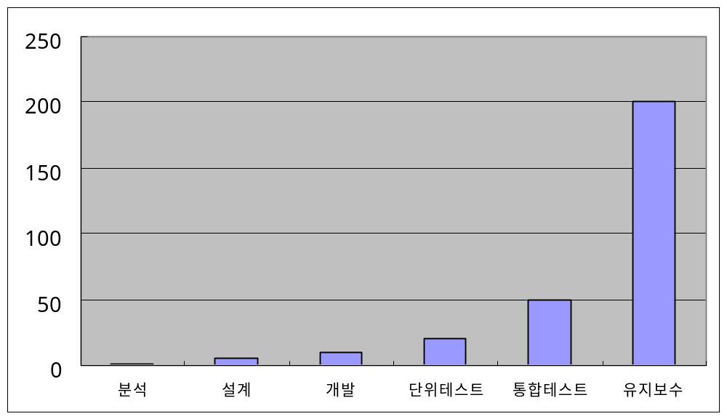
<그림 1> 디자인 패턴 적용 이전 비용 곡선

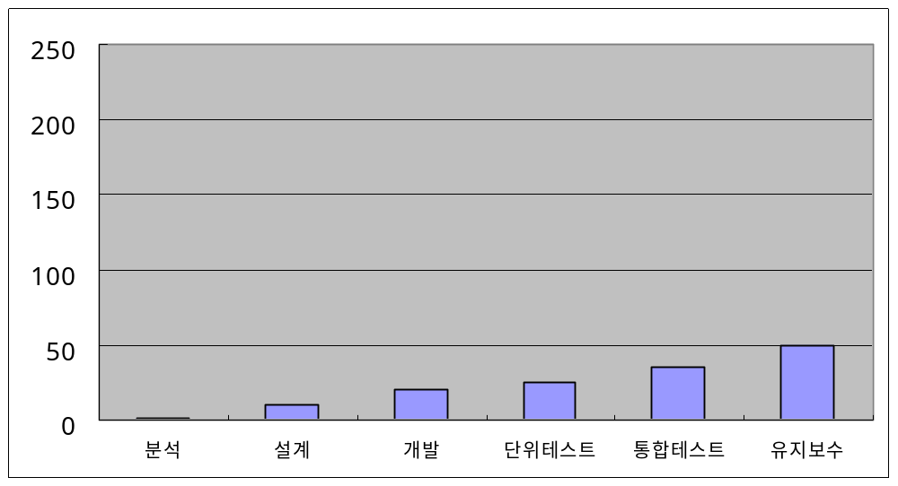
<그림 2> 디자인 패턴 적용 후 비용 곡선

지금까지 디자인 패턴의 목적에 대해서 알아보았습니다. 그렇다면 과연 디자인 패턴이 만능이 되어 줄 것인가 한번 생각해 볼 필요가 있습니다. 일반적으로 디자인 패턴을 적용하기 위해서는 설계 단계에 많은 시간과 비용이 소모가 됩니다. 그리고 어찌 되었건 개발 단계에서 코딩은 필수적으로 이루어져야 합니다. 그러한 이유로 비용이 적거나 혹은 시스템 구축 기간이 무척 짧은 프로젝트에 디자인 패턴의 적용은 다소 위험한 상황에 놓일 수도 있습니다. <그림 3>은 이러한 내용을 표시하고 있습니다. 즉 소프트웨어의 크기와 복잡도가 많지 않을 경우에는 오히려 디자인 패턴을 적용하는 것 보다 적용하지 않는 것이 더 좋은 선택일 수도 있다는 것입니다.

노
력
소프트웨어 크기와 복잡도
패턴 미적용
패턴 적용
수익 지점
<그림 3> 소프트웨어 복잡도에 따른 수익 지점

개발자로서 디자인 패턴을 통해 얻는 이점

지금까지 설명한 것은 디자인 패턴과 비용에 대한 관계에 대해서 알아본 것입니다. 위의 내용들은 주로 PM이나 관리자 급에서 관심을 가지는 내용일 것이며 개발자들에게는 재미는 있지만 솔직히 크게 다가오지는 않을 겁니다. 여기서는 개발자와 디자인 패턴간의 관계를 한번 살펴 보도록 하겠습니다.
스타트업 독자들은 이 책을 읽고 있는 지금 이 순간에도 고급 개발자가 되기 위해서 많은 노력을 하고 있을 것입니다. 그렇다면 고급 개발자가 되려면 어떻게 해야 할까요? 그리고 초보 개발자와 고급 개발자의 차이점은 어떤 것일까요? 지금부터 살펴보도록 하겠습니다.
이른바 고급 개발자라고 말하는 사람들이 만든 소프트웨어 혹은 시스템을 보면 첫째로 설계가 무척 잘되어 있다는 것을 알 수 있으며 그 결과 소스 코드나 내용 등이 무척 쉽고 이해하기 편리하게 되어 있습니다. 또한 고급 개발자들은 이렇게 한번 만들어낸 결과물들을 계속 재사용하고 적용하며 다시 결과물들을 발전시키는 작업을 하고 있습니다. 그에 비해서 경험이 부족한 개발자들의 경우 소스 코드에 각종 옵션들 즉 임시 변수, 전역 변수 등이 남용 되어 있는 것을 볼 수 있습니다. 그리고 무엇보다 가장 심각한 것은 예전에 잘못 들인 버릇 즉 잘못된 사고와 코딩 습관을 계속해서 사용하고 있다는 것입니다. 그럼 이제 우리들의 모습을 한편 살펴보시기 바랍니다. 다음의 질문들에 마음 속으로 답을 한번 해 보세요.

- 설계는 하고 코딩을 하고 있나요?
- 하고 있다면 재사용은 고려해서 하고 있나요?
- 재사용할 수 없도록 설계하고 있진 않나요?
- 설령 재사용 할 수 있도록 설계 했을 지라도 재사용은 하고 있나요?

위의 4가지 질문에 대해서 각자 다른 대답을 하고 있을 것입니다. 위의 질문의 가장 중요한 점은 설계를 하고 있더라도 재사용 할 수 없도록 설계를 하고 있으며 설령 재사용할 수 있도록 설계 했을 지라도 재사용 하지 않고 있다는 점입니다.
자 그렇다면 진정 고급 개발자로서 우리가 나아가기 위해서는 어떻게 해야 할까요? 여러분들은 바둑을 좋아하나요? 저는 잘 못하지만 바둑을 잘하기 위해서는 아무리 열심히 바둑을 둔다고 해서 실력이 느는 것은 아닙니다. 방법은 프로 기사들의 기보들을 찬찬히 살펴보면서 그들이 바둑을 진행해 나가는 전략과 전술 그리고 패턴을 읽어 내는 것입니다. 스타크래프트를 잘하기 위해서 임요환의 전술을 시험해 보는 것 역시 좋은 방법이 듯이 말입니다.
소프트웨어 개발도 마찬가지 입니다. 고급 개발자가 되기 위해서는 고급 개발자의 패턴을 따라하는 것이 좋은 방법입니다. 그리고 그러한 고급 개발자들의 설계 패턴이 디자인 패턴인 것입니다.
고급 개발자는 설계적인 능력 그리고 다양한 패턴의 적용 능력 뿐만 아니라 빼 놓을 수 없는 것이 바로 풍부한 경험입니다. 풍부한 경험은 시스템의 문제점을 찾아내서 그것을 해결할 수 있는 능력을 의미합니다.

=== <박스 기사> ===============================================================

체스 고수 vs 설계 고수

다음 표는 체스 고수 그리고 설계 고수가 되는 단계를 비교 정리해 본 것입니다. 매우 유사한 것을 볼 수 있을 것입니다.

 | 체스 고수 되는 법 | 설계 고수 되는 법
기본 규칙  이해 | - 말(패)의 이름  - 올바른 이동 방법  - 체스 판에 대한 이해 | - 알고리즘  - 자료 구조  - 프로그래밍 언어
기법 습득 | - 말간의 관계  - 전략  - 속임수 | - 객체 지향  - 절차 지향  - 응용 능력
고수의 패턴 학습 | - 기보 학습  - 기보 적용 | - 디자인 패턴 학습  - 패턴 적용

어떤 것이든지 고수가 되기 위해서 가장 빠른 길을 고수의 경험과 노하우를 익히는 것이며 그것을 자신의 것으로 응용하는 것입니다.
컴퓨터 언어, 혹은 소프트웨어 설계도 이와 크게 다르지 않습니다.

=============================================================================

디자인 패턴과 디자인 패턴이 아닌 것

패턴이라는 의미는 무척 광범위합니다. 광범위한 만큼 그것을 정의하는 것 역시 무척 힘들고 까다롭습니다. 그래서 여기서는 디자인 패턴과 디자인 패턴이 아닌 것을 구분해 보도록 하겠습니다.
디자인 패턴에 분류 할 수 있는 것 중 가장 중요한 점은 소프트웨어 설계시에 일반적으로 발생하는 문제를 반복적으로 적용한 해결책이라는 것 입니다. 여기서 중요한 것이 반복이라는 말과 일반적이라는 말입니다. 즉 반복적으로 적용할 수 없고 아주 특정한 경우 혹은 한 곳에 적용한 이후 다른 곳에는 절대 적용될 수 없는(이른바 꽁수라는 것) 것들은 패턴의 대상이 되지 않습니다. 그리고 실질 세계에 적용된 적이 있어야만 합니다.
그에 비해서 패턴으로 분류 할 수 없는 것은 실질 세계에 적용된 적이 없는 아이디어나 이론, 오직 한번 적용된 해결책, 객체 지향이나 알고리즘 처럼 이미 너무나 일반화 된 것 등은 디자인 패턴으로 분류 하지 않습니다.
또한 중요한 오류 중에 하나는 디자인 패턴 하면 GoF의 “Design Patterns’에 나오는 23개의 디자인 패턴을 전부로 아는 것입니다. 2001년도에 공식적으로 디자인 패턴이라고 인정 받는 것이 약 800여 개입니다. 다만 그 중에서 가장 유명한 패턴을 고르라면 GoF의 23개를 꼽을 수 있는 것이랍니다. 실제로 GoF의 ‘Design Patterns’를 보면 자신들의 책에서 소개하는 패턴들은 자신들이 독창적으로 개발한 아이디어가 아니라 다만 이미 있는 내용들을 자신들이 잘 정리를 한 것이라고 얘기하고 있습니다.

디자인 패턴의 4대 요소

디자인 패턴을 설명하기 위해서는 반드시 4가지 요소를 언급해야 하며 이를 정리하면 다음과 같습니다.

- 이름 : 패턴을 간단히 설명 할 수 있는 하나 혹은 두 개의 단어
- 목적 : 어떠한 경우에 이 패턴을 사용할 수 있는지 설명
- 해결 방법 : 해결 방법은 다시 디자인, 관계, 책임, 협동으로 분류해서 설명. 개념상의 설명을 하는 것이다.
- 결과 : 패턴을 적용함으로써 얻을 수 있는 결과를 설명

거의 모든 디자인 패턴들은 위의 분류를 가지고 디자인 패턴에 대해서 설명을 합니다. 아마 독자들이 디자인 패턴을 구입해서 보게 되면 위의 4가지에 형식으로 디자인 패턴을 설명하는 것을 알 수 있을 것입니다. 이 중에서 해결 방법은 다시 여러 분류로 나뉘어서 설명을 하고 있습니다.
위의 요소에 맞게 Brad Appleton이 제안한 재미있는 디자인 패턴을 한번 소개해 보고자 합니다. (http://www.cmcrossroads.com/bradapp/docs/pizza-inv.html)

- 이름 : 피자 전환
- 다른 이름 : 피자 샌드위치
- 목적 : 여러 조각으로 나누어져 있는 뜨거운 피자를 효율적으로 먹기 위한 방법. 피자가 가지고 있는 열을 캡슐화하고 피자 표면을 만지는 데 필요한 시간을 최소화 한다.
- 동기 :
소프트웨어 개발자들이 직면한 가장 중요한 문제점 중에 하나는 영양 보충을 지속적으로 하는 것이다. 바쁜 스케쥴과 프로젝트로 인해 본인들의 배고픔을 충족시킬 만한 시간이 부족하다. 그런면에서 피자는 배달을 해 주고, 고칼슘에 다른 패스트 푸드에 비해서 좋은 영양을 가지고 있기 때문에 개발자들에게는 더 없이 좋은 음식이다. 하지만 피자는 매우 뜨거워서 빨리 먹을 수 없는 단점을 가지고 있으며 대부분의 개발자는 피자를 2-3조각 이상 먹는데 이를 빨리 먹을 수 있는 방법이 필요하다. 이것을 해결하는 방법은 피자 2조각을 샌드위치 처럼 합쳐서 먹는 것이다.

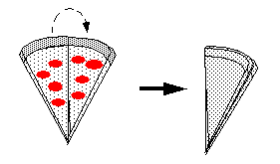
<그림 4> 피자 패턴 해결책

위와 같이 하나의 피자 조각을 다른 피자 조각 위에 덮어서 먹게 되면 뜨거운 토마토 소스를 입에 직접 대지 않아도 되며 여러 조각을 한번에 먹게 되어서 매우 시간을 줄일 수 있게 된다.

- 구조 :

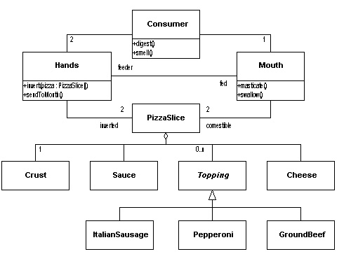
<그림 5> 피자 전환 패턴 구조

- 결론 : 뜨거운 토마토 소스와 기타 토핑으로부터 입을 보호할 수 있게 되었으며 두 개의 조각을 한번에 먹게 됨으로 효율이 두 배로 증가하였다.

비교적 재미있는 디자인 패턴입니다. 내용이 꽤 많은 편이라 부분적으로 인용을 했으니 위의 URL에 접속해서 한번 읽어보시기 바랍니다.

 |  | 목적
 |  | 생성(Creational) | 구조(Structual) | 행동(Behavioral)
범위 | 클래스 | Factory Method | Adapter | Interpreter  Template Method
범위 | 객체 | Abstract Factory  Builder  Prototype  Singletone | Adapter  Bridge  Composite  Decorator  Façade  Flyweight  Proxy | Chain of Responsibility  Command  Iterator  Mediator  Memento  Observer  State  Strategy  Visitor
<표 2> GoF 디자인 패턴의 분류

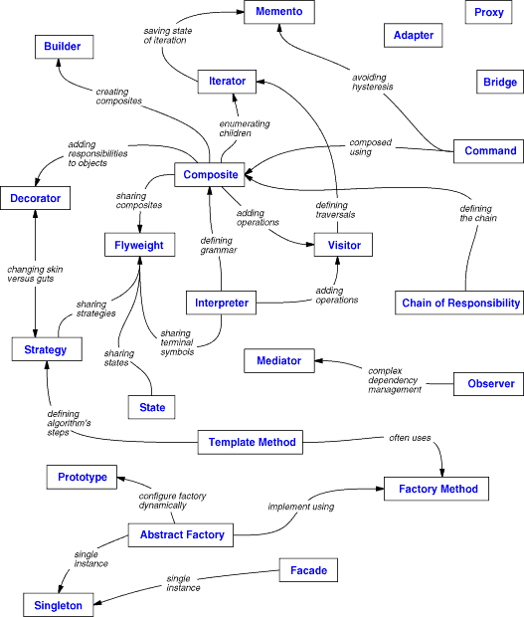
<그림 6> 디자인 패턴 간의 관계

=== <박스 기사> ===============================================================

Brian Foote의 게으른 건축가

어는 한 건축가가 대학 건물과 그 주변의 인도에 대한 설계를 하게 되었다. 그러나 그 건축가는 대학 건물만을 설계해 놓고 그 건물 주변의 인도에 대한 설계는 하지 않고 있었다. 그래서 건물은 지어졌지만 사람이 다닐 수 있는 인도는 아직 없었다. 시간이 지나서 눈이 내리는 겨울이 되었다. 사람들은 건물 주위에 인도가 없었기 때문에 각자가 편한 대로 건물주위를 걸어 다녔다. 겨울이 되기 전까지 인도를 만들지 않고 게으름(?)을 피우던 건축가는 사진기를 가지고 사람들이 눈 위에 만들어 놓은 건물과 건물 사이의 발자국의 모양을 찍기 시작했다. 긴 겨울이 지나고 봄이 되어서 건축가는 겨울 내 찍어 두었던 발자국의 사진을 바탕으로 인도를 만들기 시작했다. 디자인 패턴은 이와 같은 성질을 가지고 있다. 디자인 패턴 작가(writer)는 시스템이 어떻게 동작할 가에 대한 성급하고 검증되지 않은 추측을 바탕으로 시스템에 대한 설계를 하기 보다는 영악하고 게으른 건축가처럼 눈 위의 발자국을 찾아서 어떻게 작동했는지를 기술한다.

위의 예화에서 눈 위의 발자국은 여러 다른 소프트웨어 엔지니어의 경험을 의미하고 영악한 건축가는 새로운 시스템을 디자인 하는 과정에서 기존의 여러 소프트웨어 엔지니어에 의해서 검증된 디자인을 사용하고 있는 소프트웨어 엔지니어를 나타낸다. 즉, 디자인 패턴이란 시스템 디자인 시에 자주 발생하는 문제들에 대한 “재사용 가능한 해결책”이라고 이해 할 수 있다.

=============================================================================

개발자, 프로젝트 그리고 디자인 패턴

앞에서 개발자와 디자인 패턴의 관계에 대해서 설명하면서 고급 개발자로 가기 위한 지름길 혹은 도구라는 의미로 설명하였습니다. 여기서는 개발자 자신에 대한 내용이 아니라 개발자가 속해 있는 프로젝트와 연관해서 설명해 보겠습니다.
요즘 개발자들 사이에 디자인 패턴은 더 이상 공부해야 할 대상이 아닌 필수적으로 알아야 하는 기본 소양으로 자리 잡았습니다. 이러한 기본 소양으로 디자인 패턴이 자리 잡으면서 디자인 패턴의 중요한 역할 중에 하나는 의사 소통을 위한 언어로 사용된다는 점입니다. 예를 들어 우리가 객체 지향 프로그래밍에 익숙해 있어서 객체, 클래스, 상속, 다형성, 인터페이스 라는 용어를 자주 사용합니다. 그리고 개발자들 사이에서 이러한 용어를 이용해서 대화를 하고 회의를 합니다. 이런 것이 가능한 이유는 바로 해당 용어를 통해 의사 소통이 가능하고 또한 해당 용어를 풀어서 설명할 필요가 없을 정도로 일반화 되었기 때문입니다.
디자인 패턴도 마찬가지입니다. 예를 들어 두 명의 프로그래머가 소프트웨어를 개발하기 전에 설계와 관련된 회의를 한다고 가정합시다. 그러면 두 사람은 여러가지 가능성을 고려할 것이며 그러한 고려를 통해 어떠한 디자인 패턴을 사용할 것인지를 얘기할 것입니다. 만일 A라는 개발자는 디자인 패턴을 알고 있고 B라는 개발자는 디자인 패턴을 모를 경우 당연히 소프트웨어 설계를 할 때 서로 의사 소통이 되지는 못할 것입니다. 디자인 패턴은 기술이라기 보다는 오히려 의사 소통을 위한 용어라고 하는 것이 더 올바를 정도입니다.
디자인 패턴을 모르는 개발자들일지라도 이미 디자인 패턴에서 언급하고 있는 다양한 접근 방법을 이용해서 개발하고 있는 사람들이 있습니다. 다만 해당 개발자는 이게 어떤 디자인 패턴인지를 모를 뿐입니다.
다만 중요한 것은 디자인 패턴으로 의사 소통이 되기 위해서는 디자인 패턴도 알아야 하지만 그것 보다도 먼저 객체 지향에 대한 확고한 이해와 적용 능력을 가지고 있어야 합니다. 객체 지향을 이해 못하는 상황에서 디자인 패턴의 공부는 무의미한 시간 낭비일 뿐입니다.

디자인 패턴을 도입하면 성공할 것인가?

우리가 디자인 패턴을 필수적으로 알아야 할 것으로 여기고 이를 위해 많은 시간과 돈을 투자합니다. 책을 사서 읽습니다. 서로 토론도 합니다. 그리고 실제로 구현을 해 봅니다. 또한 대부분의 디자인 패턴 책은 매우 두껍습니다. 이렇게 어렵게 공부하고 적용한 디자인 패턴이지만 프로젝트에 적용할 경우 여러가지 문제점 이 발생할 수 있습니다.

모두가 디자인 패턴을 알아야 한다.

만일 팀원 중에 디자인 패턴을 모르는 개발자가 있다면 디자인 패턴을 도입한 프로젝트는 오랜 시간과 불투명한 의사 소통으로 인해 효율이 오히려 떨어질 수 있습니다. 앞에서 개발자 간에 의사 소통이 안될 수 있다는 예를 들었습니다.

디자인 패턴을 알기 전에 객체 지향을 알아야 한다.

물론 현대 개발자 중에 객체 지향을 모르는 경우는 거의 없을 것입니다. 하지만 중요한 것은 디자인 패턴은 객체 지향을 기반으로 한다는 것입니다. 객체 지향에 대한 완벽한 이해가 기본이 되어야 디자인 패턴을 이해할 수 있습니다. 객체 지향에 대한 개념이 불명확한 초보 개발자들 혹은 절차 지향에 익숙한 개발자가 있을 경우는 디자인 패턴은 그만큼 불확실해 질 수 있으며 오히려 더 잘못된 설계를 야기할 수 있습니다.

개발자의 예측이 얼마나 적중할 것인가?

디자인 패턴은 설계 단계를 강조하고 있습니다. 즉 변화 혹은 변경이 있을 것으로 예상되는 부분에 디자인 패턴을 적용해서 유용하게 대처하는 것입니다. 하지만 중요한 것은 개발자의 예측이 항상 맞는 것은 아니라는 점입니다. 예를 들어 이 부분은 유연한 변경이 필요하므로 디자인 패턴을 적용하고 이 부분은 그렇지 않으니깐 적용하지 말자라고 가정하고 소프트웨어를 설계합니다. 하지만 실제로 고객은 디자인 패턴을 적용한 부분에 대해서는 변경 요청을 하지 않지만 적용하지 않은 부분에 대해서는 변경 요청을 할 수 있습니다. 그리고 이러한 일이 매우 자주 발생한 다는 점에 문제가 있습니다. 실제로 개발자의 예측이 맞을 확률은 채 10%가 되지 못한다는 주장도 있습니다.

디자인 패턴은 너무 어렵다.

국내의 대부분의 개발자들이 디자인 패턴을 공부하면서 얘기 하는 것이 너무 어렵다는 점입니다. 그렇다면 정말 디자인 패턴이 어려운 것일까요? 사실은 그렇지가 않습니다. 근데 어렵게 느끼는 이유는 무엇일까요? 그것은 대부분의 디자인 패턴 책이 미국 책을 번역한 것이며 인터넷이나 잡지에 나오는 내용들 역시 미국에서 나온 자료를 토대로 하고 있다는 것이 문제 입니다. 미국의 개발자들은 오랜 기간 동엔 객체 지향 -> UML -> 디자인 패턴으로 옮겨오는 과정에 이미 익숙해 있습니다. 즉 디자인 패턴을 설명하면서 객체 지향과 UML에 대한 설명은 전혀 하지 않고 자연스럽게 해당 용어를 사용합니다. 하지만 국내 개발자들은 이러한 체계적인 과정 혹은 기술적인 적립이 매우 짧습니다. 그러므로 객체지향과 UML 등과 같은 체계에 익숙하지 않은 상태에서 디자인 패턴을 접하게 되므로 매우 혼동스러워 하게 되는 것입니다.
만일 디자인 패턴이 어렵다고 느낀 다면 자신이 객체 지향에 대한 이해가 부족하지 않은 지를 의심해 보고 다시 기본부터 공부 해 보는 것이 바람직 합니다.

디자인 패턴의 남용

어떤 분야의 엔지니어든 한번 공부한 것 혹은 터득한 것 그 중에서도 터득하는 데 아주 어려움을 겪었다면 이것을 꼭 적용하고 싶어하는 경향이 있습니다. 그리고 심지어 억지로 디자인 패턴을 적용하는 경우도 발생합니다. 비록 디자인 패턴이 고급 개발자들의 경험의 결과라고는 하지만 잘못 적용된 디자인 패턴은 오히려 소프트웨어를 어렵고 복잡하게만 합니다.

결국 이렇게 적용된 디자인 패턴은 프로젝트에 별 도움이 되지 않으며 재사용과 융통성 역시 이루어지지 않고 그 누구도 재사용하지 않는 결과로 나타나게 됩니다. 개발자들은 그냥 ‘그래 디자인 패턴 한번 적용해 봤어’라고 스스로 위안을 하고 프로젝트를 끝내게 될 것입니다.

결국 디자인 패턴을 성공적으로 적용하기 위해서는 디자인 패턴이 기반으로 하는 객체 지향에 대한 사고를 확실히 이해하고 있어야 하며 뿐만 아니라 디자인 패턴을 맹신해서도 안됩니다. 그러한 이유로 리팩토링과 XP와 같은 다른 접근 방법에 대해서도 함께 고려를 하고 병행해서 적용해야 합니다.

== <박스 기사> ================================================================

코딩을 중요시 하는 리팩토링

디자인 패턴의 주된 주제가 재사용 가능한 소프트웨어를 만드는 것이며 리팩토링의 주제 역시 디자인을 향상 하여 재사용 가능하도록 만드는 것입니다. 둘다 디자인에 강조를 하고 재사용과 효율을 강조하지만 가장 큰 차이가 있습니다. 디자인 패턴은 바로 설계 시점을 중요시 하는 반면 리팩토링은 개발 시점을 중요시합니다.

“작성을 한 후에 디자인을 향상 시켜라”

위의 글은 마틴 파울러의 ‘Refactoring’에서 리팩토링을 설명하면서 나오는 대목 중에 하나입니다. 이렇게 작성을 먼저하고 디자인을 향상 시키라는 의미는 디자인 패턴의 문제점과 연결해서 생각할 수 있습니다. 디자인 패턴은 설계자의 예측에서부터 시작됩니다만 설계자의 예측이 맞을 확률은 10% 정도 밖에 안됩니다. 즉 재사용성을 고려해서 개발을 했지만 이것이 재사용 될 확률은 극히 낮다는 것을 의미합니다. 재사용되지도 않을 것이면서 디자인 패턴을 적용해서 많은 패키지와 클래스가 탄생하고 그런 이유로 인해 소프트웨어는 복잡해지며 에러 지향적으로 변하게 됩니다. 그러므로 개발시점에서 최대한 간략하게 코딩을 한 후에 해당 코드의 디자인과 구조를 변경해서 재사용 가능하도록 하자는 것이 리팩토링입니다.
또한 초기에 설계를 잘 하고 거기에 맞게 잘 코딩을 하였을 지라도 해당 소프트웨어를 계속 사용하면서 유지 보수로 수정을 가하게 되면 기존의 설계와는 무관하게 코드가 변경이 되고 그로 인해서 소프트웨어는 재사용 불능 상태에 빠집니다. 이러한 경우에도 역시 리팩토링을 통해 디자인을 재 구성해야 합니다.
그러한 이유로 리팩토링은 주로 기존 소스를 어떻게 고쳐야 하는 가라는 내용들이 주를 이룹니다. 그리고 기존 소스 코드를 수정한 다는 의미에서 외부 구조가 아닌 내부 구조를 변경하는 일련의 행위라고 정의합니다.
리팩토링에서 언급하고 있는 리팩토링을 적용해야 할 대상을 정의 하면 다음과 같습니다.

- 중복된 소스 코드 : 당연한 얘기지만 아직도 많은 소스는 중복되고 있다.
- 긴 메소드 : 하나의 메소드에 너무 많은 기능이 포함되어 있는 경우
- 긴 클래스 : 하나의 클래스에 너무 많은 기능이 포함되어 있는 경우
- 긴 매개 변수 : 메소드의 매개 변수가 너무 많은 경우. 이해하기 어렵고 사용하기 어렵다.
- 잦은 변경 : 여러가지 변경 요구에 대해 특정 클래스 혹은 메소드가 집중적으로 변경되는 것. 기능의 분리가 이루어 지지 못했음을 의미
- 샷건 현상 : 하나의 변경 요청이 수 많은 부분에 영향을 미칠 때.
- 스위치 문장 : 길이가 긴 switch ~ case 문장
- 잘 사용되지 않는 클래스
- 발생 가능성이 없는 것을 대비한 코드
- 임시 변수 : 임시 변수의 남용
- 객체와 객체간의 연속된 호출
- 커플링 : 클래스와 클래스간의 연관 성이 너무 큰 경우
- 데이터 필드와 getter, setter 메소드만 있는 클래스
- 주석 : 자신 없는 로직에 주석을 단다.

위의 리스트를 보면 다소 이해 못할 부분도 있습니다. 우리는 일반적으로 PM 들이 주석을 아주 많이 달기를 요구 받으며 Chain of Responsibility 패턴은 객체와 객체간의 연속된 호출로 구성이 되며 데이터 필드만을 가진 클래스를 이용해서 데이터베이스 처리를 하는 경우가 대다수이기 때문입니다. 하지만 이것도 디자인 패턴이 절대 진리가 아니듯 리팩토링 역시 절대 진리는 아니라는 점을 이해하고 서로 병행해서 보완 발전 시켜야 합니다.

디자인 패턴과 더불어 리팩토링은 현대 개발자의 필수 소양이랍니다. 오히려 디자인 패턴 보다 더 적용하기 쉽고 쉽게 이해할 수 있으므로 리팩토링을 먼저 공부하는 것도 좋은 방법입니다.

=============================================================================

이것만은 꼭 읽어 보세요

디자인 패턴 만으로 훌륭한 소프트웨어의 설계와 구현을 할 수는 없습니다. 디자인 패턴 외에도 리팩토링, XP 등을 통해 다양한 방법과 기술을 익히는 것이 중요합니다. 또한 어떤 면에서는 리팩토링에 디자인 패턴보다 우리나라 실정에 더 잘 맞는 것일 지도 모릅니다. 그래서 디자인 패넌 보다는 리팩토링을 먼저 보기를 추천하는 경우도 있습니다. 우선 여기서는 이러한 것을 공부하기 위해 반드시 읽어야 할 책들을 언급해 보겠습니다.

- Design Patterns : Elements of Reusable Object-Oriented Software

Erich Gamma, John Vissides, Ralph Johnson, Richard Helm의 공동 저서입니다. 흔히 GoF(Gang of Four)라고 불려지며 이 책은 디자인 패턴의 베스트 셀러이며 표준입니다. 다만 C++과 Smalltalk로 예제가 되어 있어서 이해가 잘 안갈 수도 있습니다. 번역서로도 나와 있습니다.

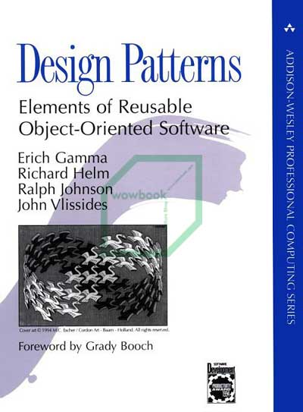

- Refactoring : Improving the design of existing code

Martin Fowler가 지은 리팩토링 책입니다. 앞서 소개한 Design Patterns가 디자인 패턴의 베스트 셀러이면서 기준이 되는 책이라면 이 책은 리팩토링의 기준이 되는 책입니다. 그리고 디자인 패턴과 관련해서는 많은 책이 나와 있지만 리팩토링 책은 이 책외에는 거의 찾아보기 힘들답니다. 만일 디자인 패턴에 부담을 갖고 있는 독자라면 리팩토링 책을 먼저 읽어 볼 것을 추천합니다.

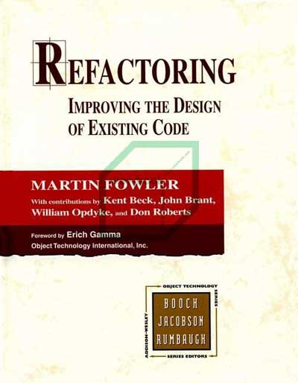

- Extreme Programming Installed

XP와 관련된 책은 무척 많습니다. XP 시리즈로 나오고 있으며 책 표지도 비슷 비슷해서 책을 고르는데 자칙 혼동을 가져올 수도 있답니다. 이 책은 XP에 처음 입문하고자 하는 사람들을 대상으로 하고 있습니다. 이 책은 자신들의 매우 오랜 기간 동안 수행한 프로젝트를 통해 얻은 경험을 설명하고 있는 책입니다. 이 외에도 다양한 시리즈 책들이 있으니 하나 하나 읽어 보는 것도 재미있을 것입니다.

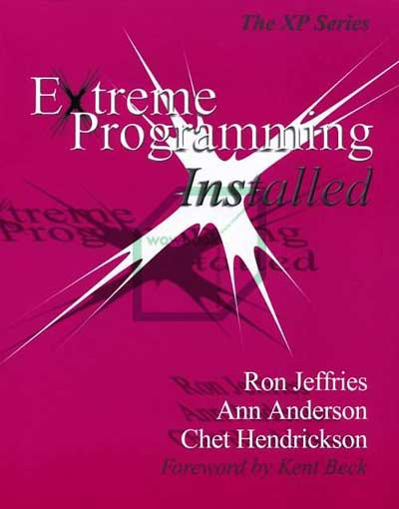

마치며

이번 호는 6개월간 진행될 디자인 패턴의 가장 첫번째 이야기입니다. 시작이 반인 것처럼 이번 호에서의 내용이 앞으로 진행될 내용을 모두 포함하고 있다고 해도 과언이 아닙니다. 디자인 패턴은 소스 코드를 외운다고 해서 되는 문제가 아닙니다. 가장 중요한 것은 디자인 패턴의 사상과 용어를 익히는 것입니다. 소스 코드는 두번째 문제입니다.
또한 디자인 패턴만이 절대 진리는 아닙니다. 디자인 패턴에 대해 회의를 느끼는 사람들도 많으며 궁극적으로는 재사용 가능한 소프트웨어를 만들자는 취지는 같지만 접근 방법이 다른 리팩토링 등이 존재합니다.

객체를 생성해 보자

시작하기 전에

지난 호에서 디자인 패턴에 들어가기 전에 우리가 이해하고 있어야 할 기본 지식에 대해서 알아보았습니다. 디자인 패턴은 프로그래밍 언어와는 달라서 정확한 이론과 결과 그리고 문법이 존재하는 것이 아닙니다. 동일한 패턴이라도 개발자의 사상 및 해당 도메인의 상황에 따라서 다양하게 응용되고 적용되기 때문이며 또한 정답이라는 것이 존재하지 않는 관계로 똑같은 패턴을 적용하더라도 어떤 도메인에서는 성공할 수 있고 어떤 도메인에서는 실패 할 수 있는 것입니다.
그러한 이유로 디자인 패턴을 적용하기 전에 반드시 우리가 기억해야 할 것은 디자인 패턴에 대해서 잘 이해하지 않는 이상 디자인 패턴을 함부로 적용하지 말라는 것입니다. 어설픈 상태에서 디자인 패턴을 적용하게 되면 성공 보다는 오히려 실패할 가능성이 무척 높기 때문입니다
이번 호에서는 현존하는 디자인 패턴들 중에서 가장 대표적이라 할 수 있는 객체 생성과 관련된 패턴을 알아보도록 하겠다.

여러 종류의 객체를 쉽게 생성하자.

프로그램을 작성하는 데 있어서 고민해 볼만한 문제점 중 하나는 동일한 내용 혹은 비슷한 내용이 반복적으로 발생하는 것을 어떻게 처리하느냐 입니다.

회사에는 많은 컴퓨터가 있습니다. 많은 컴퓨터가 있는 만큼 많은 종류의 컴퓨터가 존재합니다. 데스크탑, 서버, 노트북, PDA 등 다양한 종류의 기기가 존재합니다. 그래서 이 회사에서는 컴퓨터를 관리하는 프로그램을 작성하기로 했으며 이를 위한 모델링 작업에 착수했습니다. 첫번째는 <리스트 1>과 같은 전반적인 컴퓨터와 관련된 정보를 제공하는 클래스입니다. 컴퓨터의 종류가 다르더라도 최소한 CPU, 메모리, 하드 디스크 등 공통된 정보는 모두 적용이 되기 때문입니다.

<리스트 1> Computer.java
/*
* 업무용 컴퓨터의 최상위 클래
* abstract 클래스이며 컴퓨터 관리를 위한 메소드들이 존재한다.
*/
package com.pserang.startup.pattern.template;

public abstract class Computer {
public abstract String getCategory();

public String getUsage() {
return "BPM 사업추진팀 업무용";
}
}

이제 공통된 내용 뿐만 아니라 특정 종류의 컴퓨터에 맞는 내용이 있을 것이며 해당 내용은 <리스트 1>을 상속 해서 작성하기로 했습니다. 노트북 컴퓨터를 위한 클래스는 <리스트 2>와 같습니다.

<리스트 2> NotebookComputer.java
/*
* ComputerTemplate 클래스를 상속해서 구현한 클래스
* 업무용 컴퓨터와 관련된 일반적인 내용은 ComputerTemplate에
* 정의 되어 있고 이곳에는 노트북과 관련된 내용이 존재한다.
*/
package com.pserang.startup.pattern.template;

public class NotebookComputer extends Computer {
public String getCategory() {
return "노트북 컴퓨터";
}
}

그리고 데스크탑 컴퓨터를 위한 클래스는 <리스트 3>과 같습니다.

<리스트 3> DesktopComputer.java
/*
* ComputerTemplate 클래스를 상속해서 구현한 클래스
* 업무용 컴퓨터와 관련된 일반적인 내용은 ComputerTemplate에
* 정의 되어 있고 이곳에는 노트북과 관련된 내용이 존재한다.
*/
package com.pserang.startup.pattern.template;

public class DesktopComputer extends Computer {
public String getCategory() {
return "데스크탑 컴퓨터";
}
}

여기서 한 가지 중요한 것은 Computer.java가 추상 클래스로 선언되어 있다는 점입니다. 추상 클래스는 직접 객체화 될 수 없습니다. 다만 객체의 레퍼런스로는 사용이 가능합니다. 그리고 Computer 클래스를 상속 받은 클래스는 공통적으로 getCategory 라는 메소드가 제공됩니다. 그리고 이 메소드는 해당 컴퓨터의 종류를 리턴해 줍니다.

<리스트 4> ComputerManager.java
package com.pserang.startup.pattern.template;

public class ComputerManager {
public static void main(String[] args) {
Computer computer = null;

if(args[0] == null) {
System.out.println("usage : java ComputerManager <category>");
System.exit(0);
}

if(args[0].equals("notebook")) {
computer = new NotebookComputer();
}
else if(args[0].equals("desktop")) {
computer = new DesktopComputer();
}
else {
System.out.println("해당 컴퓨터가 존재하지 않습니다. : " + args[0]);
}

System.out.println(computer.getCategory());
}
}

자 그럼 지금까지 작성한 클래스를 활용하기 위하여 <리스트 4>를 작성합니다. 그리고

java com.pserang.startup.pattern.template.ComputerManager notebook

이라고 실행을 하면 NotebookComputer 객체가 생성이 되고 notebook이 아닌 desktop이라고 입력해서 실행하면 DesktopComputer 객체가 생성이 되어서 getCategory 메소드가 호출이 됩니다.

이러한 내용은 추상 클래스를 사용하는 가장 일반적인 방법입니다. 추상 클래스는 반제품화 된 상태 즉 일부는 실제 내용이 존재하지만 일부는 껍데기만 존재하는 형태를 가지고 있으며 해당 추상 클래스를 상속해서 자신만의 독특한 행동을 만들어 낼 수 있습니다. 이처럼 일부는 구현되어 있고 일부는 구현되어 있지 않은 추상 클래스와 같은 것을 디자인 패턴에서는 Template Method 패턴이라고 합니다. 즉 <리스트 1> Template Method의 근간이 되는 것입니다. 사실 Template Method 패턴은 실제로 객체 생성과 관련된 패턴은 아니고 행동과 관련된 패턴입니다. 하지만 여기서 미리 설명하는 이유는 Template Method 패턴이 객체 생성에서 가장 많이 사용되는 Factory Method 패턴의 근간을 이루고 있기 때문입니다.

여기서 주목할 것은 <리스트 4> 입니다. <리스트 4>에서는 if 문을 이용해서 객체를 생성했습니다. 하지만 이 소스 코드는 문제가 있습니다. 이 회사에는 어플리케이션 개발자가 있고 라이브러리 개발자가 있습니다. 라이브러리 개발자는 컴퓨터를 관리하기 위한 핵심 클래스 즉 Computer.java, NotebookComputer.java, DesktopComputer.java를 작성합니다. 어플리케이션 개발자를 이를 이용해서 ComputerManager.java를 작성했습니다. 여기서는 2개의 컴퓨터 종류만 있었으니 문제 없지만 수 많은 컴퓨터 종류가 존재한다면 ComputerManager에는 모든 컴퓨터 종류에 따른 if 문이 존재해야 하며 모든 클래스들을 알고 있어야 합니다. 그래서 라이브러리 개발자가 Factory Method 패턴을 이용해서 객체를 생성하는 라이브러리를 추가로 제공하였습니다. 우선 기존에 제공되던 추상 클래스에 2개의 상수를 추가하였습니다. 이 상수는 컴퓨터 종류가 늘어날 때 마다 계속 추가가 됩니다.

<리스트 5> Computer.java
package com.pserang.startup.pattern.template;

public abstract class Computer {
public static final int NOTEBOOK = 1;
public static final int DESKTOP = 2;

public abstract String getCategory();

public String getUsage() {
return "BPM 사업추진팀 업무용";
}
}

그리고 상수 값에 따라서 Computer의 자식 클래스를 생성하는 클래스가 <리스트 6>입니다.

<리스트 6> ComputerFactory.java
package com.pserang.startup.pattern.factory;

import com.pserang.startup.pattern.template.*;

public class ComputerFactory {
public static Computer getInstance(int category) {
Computer computer = null;
if(category == Computer.NOTEBOOK) {
computer = new NotebookComputer();
객체를 생성하는
Factory Method
}
else if(category == Computer.DESKTOP) {
computer = new DesktopComputer();
}
return computer;
}
}

<리스트 6>의 경우는 오직 하나의 static 메소드만이 존재합니다. 그리고 이 메소드의 역할은 객체를 생성하는 작업을 하게 됩니다. 이렇게 객체를 생성하는 역할을 하는 메소드를 Factory Method라고 하며 이를 이용하는 것을 Factory Method 패턴이라고 합니다. 즉 이제부터는 이 메소드를 호출하는 것으로 객체를 생성할 수 있으며 만일 추가적인 객체가 발생한다면 해당 메소드를 수정하는 것으로 작업이 끝이 납니다.
이렇게 비교적 간단환 프로그램을 통해 우리는 Template Method 패턴과 Factory Method 패턴을 배웠습니다. 이것을 그림으로 그려보면 다음과 같습니다.

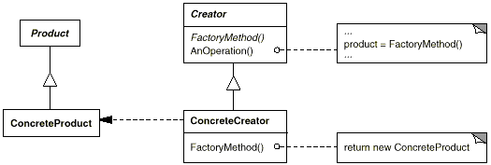
<그림 7> Factory Method 패턴 구조

하나의 객체만을 생성하자.

예로부터 전산에서 중요한 것 중에 하나가 컴퓨터 자원의 활용을 극대화 시키는 것이였습니다. 즉 동일한 프로그램이라도 메모리가 적게 소모되고 CPU 점유율이 적으며 하드 디스크를 적게 차지하는 프로그램이 좋은 프로그램으로 평가 되었습니다. 물론 최근에는 컴퓨터 성능이 급격히 좋아지면서 다소 이러한 부분에 대해서 관대해진 것이 사실이지만 자원의 절약은 바로 자신이 만든 프로그램을 빠르게 동작시킬 수 있다는 장점 때문에 아직까지도 중요한 이슈로 자리 잡고 있습니다. 자원을 절약할 수 있는 방법 중 가장 좋은 것은 객체를 재사용 하거나 객체를 공유하는 것입니다.

자, 잠시 객체 지향으로 돌아가 보겠습니다. ‘객체’라는 것은 ‘객체화’를 통해서 생성된 것입니다. 즉 자바에서는 new 라는 키워드를 이용해서 객체화를 수행한 결과가 객체입니다. 클래스라는 것은 ‘객체가 가져야 하는 정보와 행동이 무엇인지’를 기술한 설계도와 같은 것이며 클래스에서 제공하는 필드와 메소드의 경우 객체화를 통하지 않고서는 사용할 수 없습니다. 하지만 여기에도 예외는 있습니다. 바로 객체화에는 관계 없이 static으로 선언된 메소드 혹은 필드는 사용이 가능하며 이러한 것을 흔히 정적 메소드 혹은 정적 필드라고 부릅니다. 하지만 정적 메소드는 다음과 같이 크게 2개의 단점을 가지고 있습니다.

- 재사용성을 저해할 가능성이 있다.
- static 메소드 및 필드는 객체화를 통해서 접근 가능한 메소드 및 필드에 비해서 성능을 저해시키는 원인으로 작용한다.

이러한 단점에도 불구하고 static은 객체화를 하지 않고도 사용할 수 있다는 장점과 함께 여러 클래스에서 동시에 공유할 수 있다는 장점을 가지고 있습니다. (static 필드는 여러 객체에 의해서 값이 공유된다.) 이러한 특징을 이용해서 static을 이용한 패턴이 존재하며 그 대표적인 것이 Singleton 패턴입니다.
우선 간단한 Singleton 패턴을 이용해서 객체를 사용하는 방법에 대해서 알아보도록 하겠습니다.

<리스트 7> PrintSpooler.java
package com.pserang.startup.singleton;

public final class PrintSpooler {
private static PrintSpooler spooler;

protected PrintSpooler() { }

public static synchronized PrintSpooler getSpooler() {
if(spooler == null) {
spooler = new PrintSpooler();
}
return spooler;
}
}

운영체제에는 프린터에 출력을 작업을 수행하기 위하여 프린트 스풀러가 존재합니다. 스풀러의 역할은 여러 응용 프로그램에서 프린트를 요청할 시에 이를 관리하여 순서대로 프린트가 될 수 있도록 하는 것으로 프린트를 위한 큐(Queue)라고 생각하면 됩니다. 이 때 중요한 것은 프린트 스풀러는 오직 하나 만이 생성되어야 한다는 점입니다. 여러 개의 프린트 스풀러가 생성이 된다면 프린트 요청을 제대로 제어할 수 없기 때문입니다. 이것을 구현한 것이 <리스트 7>이며 Singleton 패턴을 이용하였습니다.
먼저 볼 것은 클래스가 final로 선언되어 있어서 다른 클래스가 상속을 통해서 제어할 수 있는 부분을 차단하였습니다. 그리고 가장 중요하게 볼 것은 바로 생성자가 protected 접근 제어를 가지고 있다는 것입니다. 이것의 의미는 외부의 클래스에서 PrintSpooler를 new 키워드를 이용해서 생성할 수 없다는 것을 의미합니다. 대신 생성자를 통한 객체화가 아닌 getSpooler라는 메소드를 통해서 객체를 리턴하게 되어 있습니다. 이 메소드는 Factory Method 패턴과 비슷하지만 이는 여러 종류의 객체를 생성하게 하는 목적이 아니라 하나의 클래스에 대해서 오직 하나의 객체만이 생성하도록 합니다.

Singleton 패턴은 다음 달에서 언급할 Flyweight 패턴과 연결되어 있습니다. Flyweight 패턴은 한 개의 객체 생성을 통해 여러 번 사용하고자 하는 목적을 가지고 있습니다. 그리고 한 때 유행했으며 지금도 여전히 잘 사용하고 있는 Object Pooling이나 Connection Pooling 등이 모두 Singleton 패턴을 이용한 것입니다.

Singleton 패턴의 경우 요청이 이루어지자 마자 객체가 생성이 됩니다. 하지만 요청이 이루어진 이후에 객체의 생성 시점을 다소 늦추는 방법을 적용할 수 있습니다. 이것을 Proxy 패턴이라고 합니다. Proxy는 보통 기본 값을 설정해 두고 있다가 구체적인 부분이 필요할 때, 혹은 필드 데이터를 처리하는데 시간이 많이 소요되는 작업등에 사용되는 패턴입니다.

Proxy와 Flyweight에 대해서는 다음 연재에서 설명하도록 하겠습니다.

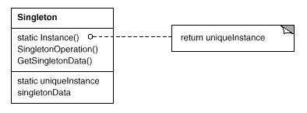
<그림 8> Singleton 패턴 구조

다양한 종류의 객체를 한번에 생성하기

앞에서 우리는 Factory Method 패턴을 이용해서 여러 클래스를 객체화 시키는 방법에 대해서 알아보았습니다. 하지만 Factory Method 패턴은 여러 클래스를 객체화하지만 객체 모두 동일한 인터페이스 혹은 추상 클래스로부터 상속을 받은 것들이며 같은 종류입니다. 때로는 서로 다른 종류의 객체를 동시에 그리고 매우 융통성 있게 처리해야 하는 경우가 있습니다. 이것과 관련된 것이 Abstract Factory 패턴입니다. 이름에서 알 수 있듯이 Factory Method 패턴을 한 번 더 추상화 시킨 것이며 GoF가 정리한 23개의 디자인 패턴 중 어려운 편에 속하는 패턴입니다. Factory Method 패턴의 경우 일반적으로 객체를 생성하기 위한 하나의 메소드를 제공하는 데 비해 이 패턴은 여러 개의 메소드를 제공하는 경우가 대부분입니다.
Abstract Factory 메소드 패턴을 간단히 정의하면 종류가 다른 객체의 집합체를 한번에 획득하기 위한 인터페이스들의 집합이라고 할 수 있습니다.
Abstract Factory 패턴은 먼저 여러 종류의 객체를 생성하기 위해 존재하는 각각의 Factory 객체를 얻어온 후 해당 Factory 객체를 통해 객체를 생성하는 것입니다.
대표적인 Abstract Factory 패턴은 GUI 프로그래밍시 스윙에서 사용하는 ‘Look & Feel’ 기능입니다. 이것은 사용자 인터페이스를 다양한 운영체제 환경처럼 변경할 수 있도록 해 줍니다. 실제로 MS 윈도우 환경에서 유닉스의 X 윈도우처럼 보여지기도 하며 맥킨토시 스타일로 보여지기도 합니다. 즉 사용자가 선택한 것에 따라 다양한 객체들이 생성되는 것이랍니다.

그럼 예제를 통해 알아보도록 하겠습니다. 컴퓨터를 생산하는 회사가 있습니다. 이 회사는 유닉스 서버와 인텔 서버 두 가지를 만들고 있습니다. 유닉스 서버와 인텔 서버 모두 CPU와 메인 보드가 존재합니다. 서로 다른 서버이지만 동일한 생산 라인에서 생산이 되고 있으며 그러한 이유로 동일한 어플리케이션이 제어를 합니다. 자 이러한 이유로 이 어플리케이션에서는 Abstract Factory 패턴을 이용하여 하나는 UNIX용 Factory를 다른 하나는 Intel용 Factory를 만들었습니다. 우선 Factory 객체의 추상 클래스를 작성해 보겠습니다.

<리스트 8> ArchitectureToolkit.java
package com.pserang.startup.pattern.af;

public abstract class ArchitectureToolkit {
private static final UnixToolkit unixToolkit
= new UnixToolkit();
private static IntelToolkit intelToolkit
= new IntelToolkit();

public final static int INTEL = 900;
public final static int UNIX = 901;

static final ArchitectureToolkit getFactory(int architecture) {
switch (architecture) {
case INTEL:
return intelToolkit;
case UNIX:
return unixToolkit;
}
String errMsg = Integer.toString(architecture);
throw new IllegalArgumentException(errMsg);
}

public abstract CPU createCPU() ;

public abstract Board createBoard() ;
}

<리스트 8>은 Factory 클래스의 상위 추상 클래스입니다. 즉 이 클래스가 바로 Abstract Factory 패턴의 가장 중심 역할을 하는 클래스가 됩니다. 여기에는 실제로 우리가 사용할 Unix와 Intel 용 Factory 클래스를 생성할 수 있는 메소드가 제공됩니다. 자 그럼 이 클래스를 구현할 각각의 Factory 클래스를 제작해 보도록 하겠습니다.
<리스트 9>는 Intel의 <리스트 10>은 Unix의 Factory 클래스입니다. 이 클래스는 이번 호의 초반에 배운 Factory Method 패턴과는 다른 것입니다. 여기에는 실제로 필요한 CPU와 Board 객체를 생성하는 로직이 들어가 있습니다.

<리스트 9> IntelToolkit.java
package com.pserang.startup.pattern.af;

class IntelToolkit extends ArchitectureToolkit {
public CPU createCPU() {
return new IntelCPU();
}

public Board createBoard() {
return new IntelBoard();
}
}

<리스트 10> UnixToolkit.java
package com.pserang.startup.pattern.af;

class UnixToolkit extends ArchitectureToolkit {
public CPU createCPU() {
return new UnixCPU();
}

public Board createBoard() {
return new UnixBoard();
}
}

그럼 이제 Factory 클래스와 Abstract Factory 클래스를 만들었으니 해당 클래스로부터 생성해 낼 실제 프러덕트 객체들을 만들어 보겠습니다.

<리스트 11> ServerComponent.java
package com.pserang.startup.pattern.af;

public abstract class ServerComponent {
//...
}

<리스트 12>와 <리스트 13>은 제품과 관련된 추상 클래스입니다. 그리고 이 추상 클래스를 각각의 플랫폼에 맞게 상속을 한 클래스들이 존재합니다.
이렇게 함으로써 앞에서 언급한 Factory 클래스에서 CPU 및 보드 객체를 생성하되 자신의 환경에 맞는 객체로 생성할 수 있게 됩니다.
비록 클래스는 많이 있지만 실제 구현 내용은 포함하지 않았고 클래스의 구조만을 소스에는 나와 있습니다.

<리스트 12> CPU.java
package com.pserang.startup.pattern.af;

public abstract class CPU extends ServerComponent {
//...
}

<리스트 13> Board.java
package com.pserang.startup.pattern.af;

public abstract class Board extends ServerComponent {
//...
}

<리스트 14> UnixCPU.java
package com.pserang.startup.pattern.af;

class UnixCPU extends CPU {
//...
}

<리스트 15> IntelCPU.java
package com.pserang.startup.pattern.af;

class IntelCPU extends CPU {
//...
}

<리스트 16> UnixBoard.java
package com.pserang.startup.pattern.af;

public class UnixBoard extends Board {
//...
}

<리스트 17> IntelBoard.java
package com.pserang.startup.pattern.af;

class IntelBoard extends Board {
//...
}

자 그럼 <그림 9>을 보시기 바랍니다. 이 그림은 Abstract Factory 패턴의 구조를 나타낸 것입니다. 이 중에서 AbstractFactory에 해당하는 것이 ArchitectureToolit이며 ConcreteFactory에 해당하는 것이 UnixToolkit과 IntelToolkit 입니다. 그리고 AbstractProduct에 해당하는 것이 CPU, Board이고 여기에 해당하는 각각의 실제 프로덕트들이 UnixCPU, IntelCPU 그리고 UnixBoard, IntelBoard 입니다.

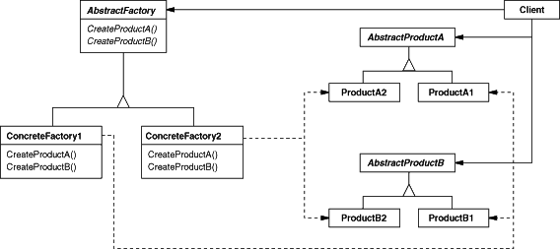
<그림 9> Abstract Factory 패턴 구조

마치며

이번 호는 디자인 패턴 중 가장 많이 사용되어지는 객체 생성과 관련된 패턴에 대해서 알아보았습니다. 다양한 객체 생성 패턴이 존재하지만 가장 쉽게 접할 수 있는 것이 바로 Factory Method 패턴입니다. 동일한 메소드 호출을 통해서 다양한 객체들을 생성해 낼 수 있다는 것은 매우 매력적입니다. 이러한 방식은 자바에서 제공하는 기본 라이브러리나 혹은 그 외에 다양한 벤더 혹은 커뮤니티에서 제공하고 있는 엔진, 파서 등에 적용되어 있어서 쉽게 찾아 볼 수 있습니다.
그리고 Factory Method 패턴을 추상화 시킨 Abstract Factory 패턴과 Template Method 패턴, Singleton 패턴에 대해서 알아보았습니다.
생각보다 무척 쉽게 접근할 수 있음을 느꼈을 것입니다. 디자인 패턴은 어려운 것이 아니라 매우 쉽게 그리고 이미 여러분이 모르는 사이에 여러 곳에서 이미 여러분 스스로 쓰이고 있는 것인 경우도 많이 있습니다.
하지만 반드시 기억해야 할 것은 디자인 패턴이 프로그래밍을 위한 하나의 수단이어야지 목적이 되어서는 안된다는 것입니다. 그렇게 되면 결국 패턴의 남용을 가져오게 되는 이는 프로그램의 크기를 크게 하고 분석하기 어려운 시스템으로 만들어 버릴 수도 있기 때문입니다.
이번 호에서 설명한 생성 패턴을 잘 기억해 보고 적절한 곳에 한번 적용해 보시기 바랍니다.

메모리를 잘 사용해 보자

시작하기 전에

컴퓨터 프로그래머가 갖추어야 할 가장 중요한 의식은 내가 만든 소프트웨어가 고객에게 만족을 주어야 한다는 것입니다. 고객에게 만족을 주지 못하는 소프트웨어는 아무리 설계가 잘 되어 있고 예쁘게 문서가 제공되고 있을 지라도 외면 당할 수 밖에 없습니다.
고객을 만족시키는 것에도 여러 가지 있겠지만 가장 중요한 점은 고객의 비즈니스 목적을 충족시켜 주는 것이다. 즉 고객의 비즈니스적 요구사항에 부합되어야 하며 해당 소프트웨어를 사용함으로써 훨씬 효율적인 작업이 이루어져야 합니다.
과거부터 현재까지 고객들이 요구하는 것들이 여러 가지 있지만 그 중 공통된 것을 하나 뽑으라면 효율성이다. 효율성이라는 것은 적은 시스템 파워에서도 빠른 성능과 속도를 제공하는 것입니다. 물론 요즘 사양의 컴퓨터는 불과 3-4년 전의 워크스테이션 보다 훨씬 빠른 속도를 제공하고 있기에 과거에 비해서 속도라는 것이 소프트웨어의 최적화를 통한 해결 보다는 하드웨어의 증설을 통해 해결하고 있지만 결코 무시될 수 없는 부분입니다. 이번 호에서는 효율성이라는 측면에서 디자인 패턴에 접근해 보도록 하겠습니다.

필요할 때만 로딩 하자

필자는 대학교 때는 주로 아래한글을 사용했고 현재는 MS 워드를 사용하고 있습니다. 주관적인 느낌이긴 하지만 아래한글이 워드 보다 좀더 작동 속도가 빠르다고 느껴집니다. 그런데 어느 순간부터 워드도 상당히 빠르게 문서를 읽어오기 시작하였습니다. 하지만 곧 필자는 그러한 속도 향상에는 몇 가지 트릭이 존재한다는 것을 알게 되었습니다. 일단 문서를 열게 되면 문서의 전체를 메모리에 올리는 것이 아니라 앞에 몇 페이지만을 메모리에 올립니다. 그런 이후에 문서를 뒷 페이지로 스크롤 할 때마다 읽어들이는 작업을 수행을 합니다. 그러므로 아무리 페이지가 많은 문서를 열더라도 처음 워드 화면이 실행될 때는 비교적 빠르게 수행된 것처럼 느껴집니다.
<그림 10>은 필자의 PC에서 646 페이지짜리 문서를 불러들였을 때의 초기 모습입니다. 646 페이지짜리 문서임에도 불구하고 상태 창에는 11페이지 짜리로만 나올 뿐입니다.

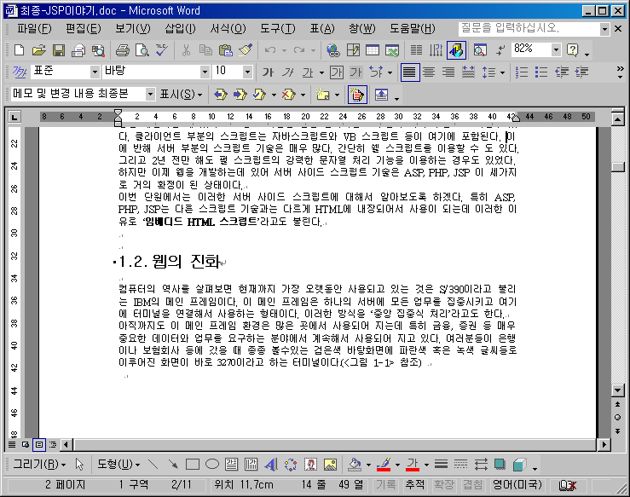
<그림 10> 처음 로딩시 페이지 정보

이제 이 화면에서 스크롤을 해 가면서 이 문서의 제일 끝으로 이동해 봅니다. 이동할 때마다 윈도우 XP의 작업관리자에 CPU 사용량이 많이 집니다. 그리고 이러한 작업이 계속 이어지다가 최종적으로 정확히 <그림 11>와 같이 646 페이지라고 화면에 나타납니다.

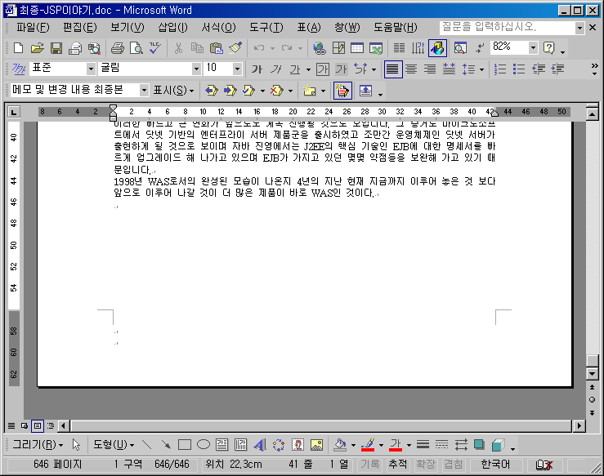
<그림 11> 최종 스크롤 후 페이지 정보

위의 경우는 바로 일부 페이지만을 로딩해서 부하를 분산 시킨 경우입니다.
또 하나 빠질 수 없는 기법이 그림을 화면에 보여줄 경우입니다. 워드에 포함된 그림은 아무리 해당 페이지가 메모리에 올라왔다 해도 그림도 같이 올라오는 것은 아닙니다. 일단 페이지가 로딩이 된 다음에 사용자가 해당 그림을 보고자 할 경우에만 올리도록 합니다. 즉 앞의 <그림 10>과 같이 초기 몇 페이지가 메모리에 올라왔지만 이것이 해당 페이지의 모든 정보가 메모리에 올라왔다는 것을 의미 하지는 않습니다. 실제로 화면을 해당 페이지로 스크롤을 했을 때 페이지에 있는 이미지들을 다시 읽어들이기 시작합니다. 이러한 기법은 이미지 뿐만 아니라 ‘객체 삽입’으로 입력된 멀티미디어 데이터 혹은 파워포인트와 같은 다른 포맷의 문서들을 읽어들일 때도 동일한 현상이 발생합니다.
이렇듯 초기에는 메모리에 올리지 않다가 필요할 때만 메모리에 올리는 것을 디자인 패턴에서는 Proxy 패턴이라고 말하고 있다. Proxy 패턴은 결국에는 메모리를 절약한다는 의미 보다는 메모리를 사용 시간을 조금씩 늦쳐서 사용자로 하여금 빠르게 작업할 수 있도록 해주는 역할이 더 큽니다. 즉 객체화의 비용을 줄임으로써 초기 시스템의 부하를 줄여주며 조금씩 메모리에 로딩함으로 시스템 자원의 부하를 분산시키는 것을 추구하는 패턴입니다.
객체화의 비용이란 단순히 메모리의 절약이라는 의미보다는 메모리를 확보하기 위한 행위에 상당히 많은 시간이 소요되므로 이 소요시간을 절약하자는 데서부터 시작된 것이 바로 Proxy 패턴이 되겠습니다.
이렇게 얘기 하면 매우 거창한 패턴이라고 생각하겠지만 지금까지 알아본 패턴들 보다 훨씬 더 간단히 구성되어 있습니다. 이 패턴은 실제 어플리케이션과 자원의 중간에 하나의 클래스를 더 집어 넣어서 새롭게하는 시간을 늦추는 역할만 하도록 하면 됩니다.
우선 Proxy 패턴의 구조를 통해 살짝 그 기능을 엿보도록 하겠습니다.

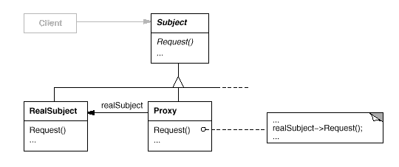
<그림 12> Proxy 패턴 구조

<그림 12>은 Proxy 패턴의 클래스 다이어그램입니다. Subject라는 상위 클래스가 존재합니다. 물론 이것은 인터페이스 일수도 있고 추상 클래스로 구성할 수도 있습니다. 그리고 해당 클래스를 상속한 클래스는 다시 2가지로 분류가 됩니다. 하나는 Proxy 역할을 하는 클래스이고 하나는 실제 구현된 클래스입니다.
자 그럼 클라이언트가 Request 라는 메소드를 호출합니다. 이 때 실제 구현된 클래스를 직접 호출하는 것이 아니라 Proxy 클래스의 Request 메소드를 호출합니다. 그리고 Proxy 클래스의 Request 메소드는 다시 실제 구현된 클래스의 Request 메소드를 호출합니다. 이 과정을 정리한 것이 <그림 13> 입니다.

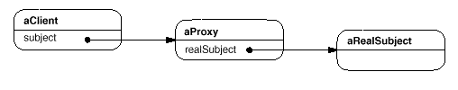
<그림 13> 수행시의 구조

여기서 우리가 주의 깊게 볼 것이 바로 Proxy 클래스입니다. 이 클래스의 메소드를 어떻게 구성하느냐에 따라 실제 처리되는 시간 및 모습을 제어할 수 있기 때문입니다. 예를 들어 클라이언트에서 Request를 보내면 Proxy에서는 이 요청에 대해 일단 클라이언트에게 처리했다고 메시지를 보냅니다. 그러면 클라이언트는 실제로 이 요청이 처리된 것으로 인식하고 그 다음을 작업합니다. 하지만 실제로는 Proxy에서 응답을 한 것이지 실제 구현된 클래스에서 응답한 것은 아니며 실제 구현된 클래스에서는 필요에 맞게 Proxy 클래스에서 다시 요청을 하게 되는 형태입니다.
그럼 예제를 통해 확인해 보도록 하겠습니다.

<리스트 18> AnswerProxy.java
package com.pserang.startup.pattern.proxy;

public class AnswerProxy {
private boolean goFlag;
private AnswerReal realData;

public AnswerProxy () {
this.goFlag = false;
}

public void action() {
this.goFlag = true;
}

// Proxy 메소드
public String getAnswer() {
if(this.goFlag && (this.realData == null)) {
this.realData = new AnswerReal();
}

if(this.realData == null) {
return "질문에 대해 응답 중입니다.";
}
return realData.getAnswer();
}
}

<리스트 18>은 클라이언트와 서버 사이에 놓이게 되는 Proxy 클래스입니다. 이 클래스의 역할은 클라이언트의 요청이 접수되면 ‘질문에 대해 응답 중입니다.’라는 메시지를 보냅니다. 그 이후에 다시 실질적은 응답을 하게 되도록 하였습니다. 그러한 역할이 바로 getAnswer 메소드에 있습니다.

<리스트 19> AnswerReal.java
package com.pserang.startup.pattern.proxy;

public class AnswerReal {
public AnswerReal() {

}

// 실제 구현 메소드
public String getAnswer() {
try {
// 강제로 시간을 늦췄지만 작업 로직을 추가한다.
Thread.sleep(10*1000);
}
catch(java.lang.InterruptedException e) {

}

String ans = "실제 데이터입니다.";
return ans;
}
}

<리스트 19>를 보도록 하겠습니다. <리스트 18>에서 초기에 임시적인 답변을 보낸 다음에 실질적인 응답을 하기 위해서 이 클래스를 생성하여 메소드를 호출하게 됩니다. 이 클래스의 getAnswer와 앞의 Proxy 클래스의 getAnswer 메소드를 비교해 보면 어떤 식으로 동작하는지 이해가 될 것입니다. 실제로 여러분들의 프로그램이 이것을 적용하기 위해서는 getAnswer 메소드 상단에 DB 처리나 뱃치 프로세스 등과 같은 비교적 시간이 오래 걸리는 작업이 놓이게 됩니다. 여기서는 예를 들기 위해서 10초 동안 대기하는 로직을 집어 넣었습니다.

<리스트 20> AnswerClient.java
package com.pserang.startup.pattern.proxy;

public class AnswerClient {
private AnswerClient() {}

public static void main(String[] args) {
AnswerProxy delay = new AnswerProxy();
System.out.println("====== 질문입니다 =====");
System.out.println("");

System.out.println(delay.getAnswer());

System.out.println();
System.out.println();

delay.action();
System.out.println(delay.getAnswer());
}
}

<리스트 20>은 Proxy 패턴을 적용한 클래스를 활용하기 위한 클라이언트입니다. 이번 예제는 단순히 예를 들기 위해서 매우 간략하게 언급을 하였습니다. 만일 여러 개의 Proxy와 실제 구현 클래스가 존재한다면 인터페이스를 이용해서 공통된 메소드들의 모습을 만들어서 사용할 필요도 있습니다만 여기에서는 생략을 하였습니다.
이 패턴을 사용할 때 주의할 점은 Proxy 패턴은 작업을 한 순간 늦춰 주거나 혹은 초기에 걸리는 부하를 잠시 뒤로 미루는 역할을 함으로써 사용자에게 실제로는 빠르게 작동하는 것처럼 보이도록 하는 패턴입니다. 그러므로 작업이 비교적 빠르게 진행되는 경우나 혹은 시스템에 많은 부하를 주지 않는 경우에는 사용을 피하는 것이 좋으며 오히려 이러한 경우에 적용할 경우에는 프로그램을 복잡하게 하고 시스템에 필요 없는 부하를 줄 수도 있으니 주의하여야 합니다.

메모리를 공유하자

다시 워드 얘기를 해 보겠습니다. 워드를 작성하게 되면 수 많은 문자들이 입력이 됩니다. 수백 페이지의 문서를 작성한 다는 것은 수십만 글자가 입력이 되는 것을 의미하며 이 모든 글자를 하나 하나의 데이터로 저장해야만 합니다. 이 외에도 요즘 워드 문서들에는 이미지와 같은 멀티미디어 데이터들이 포함되는 추세입니다. 물론 하드 디스크가 매우 고용량화 되어 있는 관계로 아무리 많은 양의 데이터라도 저장하는 데는 크게 문제가 되지 않습니다. 하지만 메모리는 문제가 발생할 수 있습니다. 즉 많은 메모리가 필요하게 되며 많은 메모리를 필요로 한다는 것은 그만큼 메모리를 할 당하는 데 많은 시간이 소모되게 됩니다.
<그림 14>는 한 줄에 여러 개의 단어들이 존재하게 되고 각 단어마다 다시 여러 개의 글자로 구성되는 것을 의미합니다. 이러한 트리 구조를 이용해서 데이터를 저장하는 것이 우리가 간략히 생각해 볼 수 있는 방법입니다. 하지만 이 방법은 앞에서 언급한 메모리의 과다 사용 문제를 야기하게 됩니다. 왜냐하면 문자 하나 하나 마다 하나의 메모리 영역을 차지해서 생성되게 되기 때문입니다.

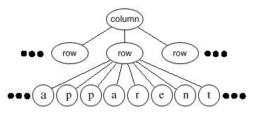
<그림 14> 정보를 공유하지 않은 상태에서의 문자 저장

자 이러한 비효율적인 문제를 해결하기 위해서 고민해 볼 필요가 있습니다. <그림 14>의 apparent라는 단어를 잘 살펴보기 바랍니다. 여기에서는 a자가 두 개 p자가 두 개가 있습니다. 동일한 문자 정보를 가지고 있음에도 불구하고 각각 메모리에 로딩 된 상태입니다. 여기서는 하나의 단어만을 표시했지만 만일 수 페이지에 걸쳐서 존재하는 문서라면 알파벳이 계속해서 반복해서 나타날 것입니다. 그래서 생각해 낸 것이 문자 정보를 공유하는 것입니다. 즉 알파벳의 모든 문자들은 오직 한번만 메모리에 올리고 해당 메모리를 서로 공유해서 참조만 하는 것입니다. 즉, 단어 정보에는 글자의 위치 정보만을 가지고 있고 해당 위치에 대한 실제 데이터는 서로 공유하는 것입니다. 이를 그림으로 표시한 것이 <그림 15>입니다.

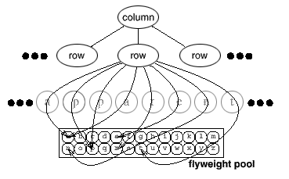
<그림 15> 정보를 공유한 상태에서의 문자 저장

이와 같은 방식으로 하게 되면 메모리를 크게 절약할 수 있게 됩니다. 그리고 메모리 뿐만 아니라 저장될 파일의 크기가 혁신적으로 줄일 수 있습니다. 이러한 방법은 정도의 차이는 있지만 우리가 많이 사용하고 있는 ZIP이나 RAR와 같은 압축 알고리즘도 이러한 기본 사상을 가지고 접근하는 것입니다.
궁극적으로 Flyweight 패턴은 고정적인 데이터를 복사가 아닌 공유를 통해서 복사에 소요되는 메모리 소비량을 줄이고 데이터의 변경을 손쉽게 하기 위한 목적을 가지고 있습니다. 다만 중요한 점은 공유의 위험성도 존재한다는 점입니다. 즉 하나의 변경이 시스템 전체에 영향을 미치는 관계로 아주 위험한 상황을 맞이할 가능성도 있습니다.

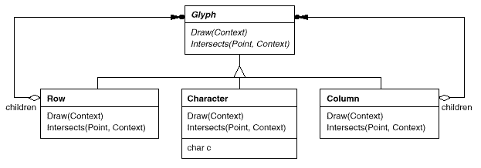
<그림 16> Flyweight 패턴의 구조

이 패턴의 의도는 매우 쉬운 관계로 독자 여러분들도 충분히 이해했으리라 생각됩니다. 이제는 예제를 통해서 이해된 내용을 확실히 자리를 잡아 보도록 하겠습니다.
작성하고자 하는 예제는 기숙사와 학생과의 관계를 관리하는 프로그램입니다. 이 학교의 기숙사는 총 3개가 있습니다. 하나는 남학생 전용, 하나는 여학생 전용 그리고 마지막 하나는 대학원생 전용으로 되어 있습니다. 자 이제 어느 학생이 어느 기숙사에 있다라는 정보를 관리해야 합니다. 이렇게 많은 학생들에 의해서 3개의 기숙사 정보가 할당이 되는 관계로 기숙사 정보를 Flyweight 패턴을 이용해서 적용할 수 있습니다.
자 만일 Flywiehgt 패턴을 적용하지 않고 관리를 한다면 어떻게 될까요? 그리고 기숙사 정보가 바뀐다면 어떻게 될가요? 예를 들어 기숙사 관리 규칙이 변경돼서 남학생 전용 기숙사가 여학생 기숙사로 여학생 전용 기숙사가 남학생 기숙사가 된다면? 그렇게 되면 모든 학생의 기숙사 정보를 다시 다 변경해 주어야 할 것입니다. 하지만 Flyweight 패턴을 사용하게 되면 Flyweight 에서 관리하고 있는 정보만 변경해 주면 이것이 즉각 반영이 될 것입니다.

<리스트 21> DiplomaInfo.java
package com.pserang.startup.pattern.flyweight;

public class DiplomaInfo {
private String name;
private String detail;

public DiplomaInfo(String name, String detail) {
this.name = name;
this.detail = detail;
}

public String getDetail() {
return detail;
}

public String getName() {
return name;
}
}

<리스트 21>는 기숙사 정보를 가지고 있는 클래스입니다. 이 클래스는 기숙사 이름과 이 기숙사가 어떠한 것인지 설명하고 있습니다.

<리스트 22> Student.java
package com.pserang.startup.pattern.flyweight;

public class Student {
private String name;
private DiplomaInfo javaHouse;

public Student(String name) {
this.name = name;
}

public void setJavaHouse(DiplomaInfo javaHouse) {
this.javaHouse = javaHouse;
}

public void display() {
System.out.println("====================================================");
System.out.println("이름 : " + name);
System.out.print("기숙사명 : " + javaHouse.getName());
System.out.println(" ( " + javaHouse.getName() + "는 " + javaHouse.getDetail() + "입니다. )");
System.out.println();
}
}

<리스트 22>는 학생 정보를 담고 있는 클래스이며 이 클래스에서는 해당 학생이 어느 기숙사에 소속되어 있는지에 대한 정보가 포함되어 있습니다.

<리스트 23> DiplomaManager.java
package com.pserang.startup.pattern.flyweight;

import java.util.*;

public class DiplomaManager {
private DiplomaManager() {}

public static void main(String[] args) {
DiplomaInfo houseA = new DiplomaInfo("A 기숙사", "남학생 전용 기숙사");
DiplomaInfo houseB = new DiplomaInfo("B 기숙사", "여학생 전용 기숙사");
DiplomaInfo houseC = new DiplomaInfo("C 기숙사", "대학원 및 교직원용 기숙사");

LinkedList list = new LinkedList();
Student person;

for(int i = 0 ; i < 10 ; i++) {
int random = (int)(Math.random() * 3.0);

person = new Student("학생 No. " + (i+1));

if(random == 0) {
person.setJavaHouse(houseA);
}
else if(random == 1) {
person.setJavaHouse(houseB);
}
else {
person.setJavaHouse(houseC);
}
list.add(person);
}

Iterator iterator = list.iterator();

while(iterator.hasNext()) {
person = (Student)iterator.next();
person.display();
}
}
}

자 그럼 <리스트 23>을 보도록 하겠습니다. 여기서 우선 3개의 기숙사 객체를 생성했습니다. 비록 간단한 예제인지라 객체를 직접 생성하였지만 일반적으로 싱글톤 패턴 등을 이용해서 객체를 생성해서 공유하는 것이 좋습니다.

=== <박스기사> ================================================================

J2EE와 디자인 패턴

자바라는 언어는 디자인 패턴과 매우 밀접한 연관을 가지고 있습니다. 초기 언어 개발시부터 핵심 API들이 디자인 패턴을 적용해서 설계되었으며 버전 업이 되면서도 리팩토링과 디자인 패턴의 적용이 계속 반복적으로 이루어져 왔습니다. 특히 디자인 패턴의 결정체는 J2EE에 오면서부터 입니다. 프리젠테이션 티어, 비즈니스 티어, 데이터 티어로 분류되는 J2EE에서는 많은 디자인 패턴적인 고려와 함께 자체적인 J2EE 디자인 패턴을 발표하였습니다.
J2EE와 관련된 디자인 패턴은 크게 3가지로 분류할 수 있습니다.

- 썬 자바 센터의 15개의 패턴

썬 자바 센터는 패턴들을 J2EE와 다중 티어 플랫폼에 맞추어 조직했습니다. 그리고 각 티어의 패턴들은 다른 티어들과는 분리되어서 자신만의 신뢰성을 가지고 있습니다. 여기서는 프리젠테이션, 비즈니스 로직, EIS 티어로 나누어져 있습니다. 이 내용은 ‘Core J2EE 패턴’이라는 책에 자세히 기술 되어 있습니다.

- TheServerSide 닷 컴의 17개의 패턴

이 패턴은 앞의 썬 자바 센터에서의 분류와는 약간 다르며 EJB 레이어, 티어 간 데이터 교환, 트랜잭션과 영속성, 클라이언트 측면에서의 EJB 상호 작용과 관련해서 분류하고 있습니다.

- GoF 등의 디자인 패턴

앞의 두 가지 패턴 역시 GoF 등의 디자인 패턴에 기반하고 있습니다. 또한 J2EE 내부에서도 이 패턴들과 매우 밀접한 연관을 가집니다.

그리고 이 패턴들이 서로 유사한 경우도 있으며 상호 보완적인 경우도 있습니다. 이러한 관계를 정리한 것이 다음 <그림 17>입니다.
<그림 17>은 프리젠테이션, 비즈니스, 통합 티어로 구분해서 패턴들을 구분하고 각각의 패턴의 관계를 표시한 것입니다. 이 중에서 흰색으로 된 것이 썬 자바 센터의 J2EE 패턴이고 회색으로 된 것이 TheServerSide 닷 컴의 J2EE 패턴입니다. 다른 기관에서 발표한 패턴들이지만 서로 잘 연관되어서 활용되고 있습니다.
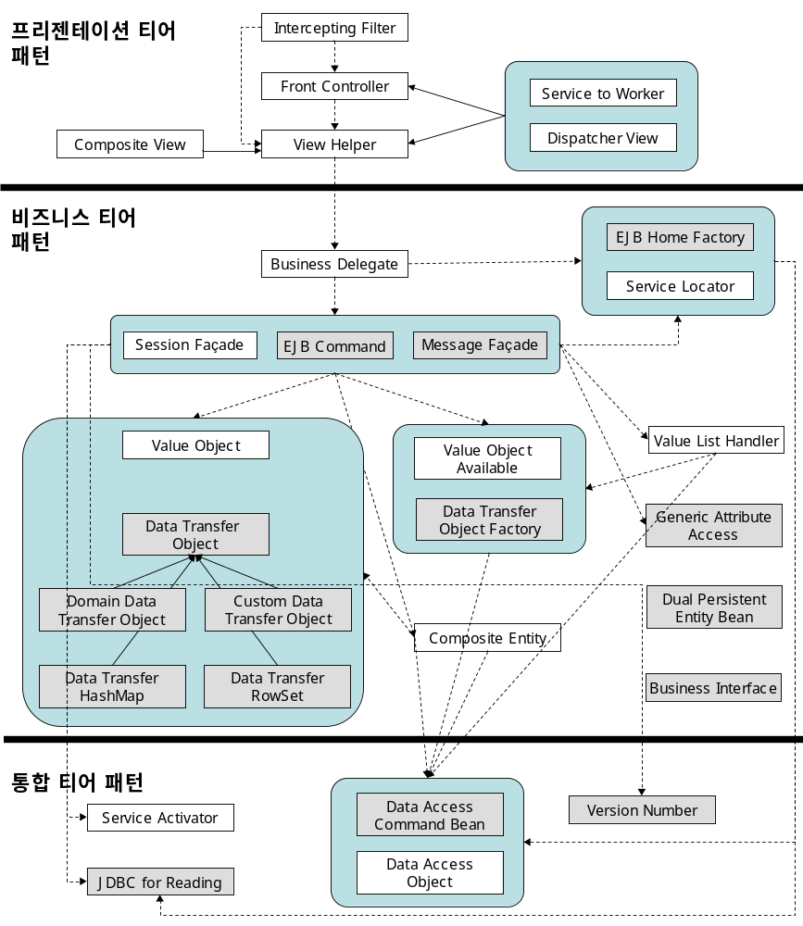
<그림 17> J2EE와 디자인 패턴과의 관계

=============================================================================

=== <박스기사> ================================================================

디자인 패턴의 선택과 사용

- 패턴 목록은 그들의 목적에 따라 그룹으로 나누어진다.
- 각 패턴에 대하여 그 패턴으로 해결할 수 있는 설계 문제가 무엇인지를 찾아낸다.
- 각 패턴의 기술에서 문제 부분과 해결 부분을 읽어야 한다.
- 패턴들 간의 상호 관계를 찾아내야 한다.
- 유용한 접근은 우리의 설계에 있어서 어느 파라미터가 변화될 수 있는지 고려하는 것이다.
- 반대되는 접근 방법은 재설계의 원인을 찾아내는 것이다.

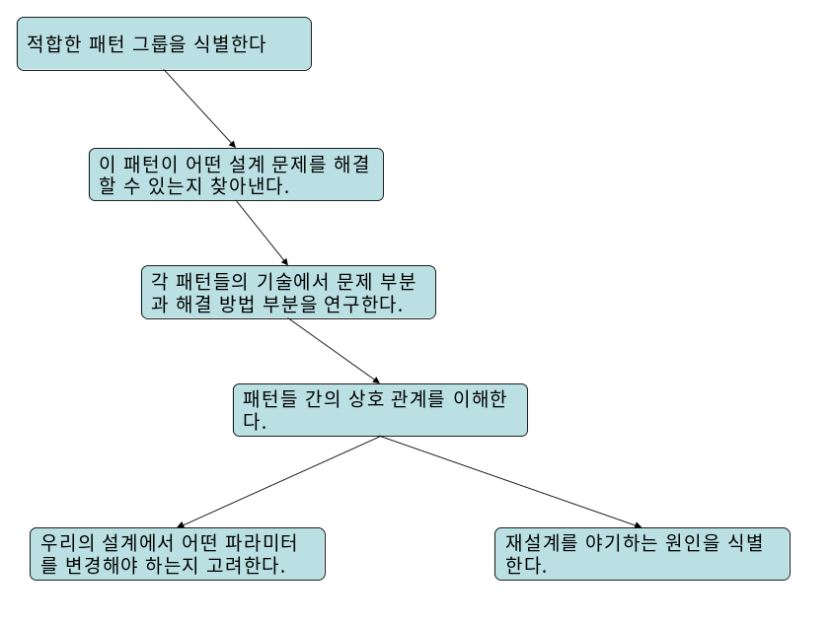
<그림 18> 패턴 선택 단계

=============================================================================

마치며

이번 호에서는 메모리 혹은 자원의 절약과 관련된 패턴에 대해서 알아보았습니다. Proxy 패턴의 경우 자원의 절약이라는 측면 보다는 사용자로 하여금 기다리는 시간을 지루하지 않게 하거나 부하를 분산 시켜서 어플리케이션의 초기 로딩 시에 발생할 수 있는 고부하 문제를 해결하는 목적을 가지고 있습니다. 그리고 Flyweight 패턴은 데이터를 공유함으로써 메모리 사용량과 저장 공간을 줄이고 메모리를 할당하는데 소요되는 시간을 줄이는 데 목적을 가지고 있습니다.
이 패턴 외에도 자바에서는 자원 및 시간 절약과 관련해서 매우 유용한 패턴들이 많이 존재합니다. 그 중에서도 대표적인 것이 Mark Grand가 정리한 Object Pool 패턴이 유명합니다. 이 패턴은 객체를 재사용하는 방법에 대한 것으로 주로 데이터베이스 연결과 관련돼서 많이 적용되며 Connection Pool 이라고도 알려져 있습니다. 이 내용은 자바 월드에 실렸던 기사를 참조하시기 바랍니다. (http://www.javaworld.com/javaworld/jw-06-1998/jw-06-object-pool_p.html)

재사용할 수 있도록 만들어 보자

시작하기 전에

지난 호에서는 메모리를 잘 활용해 보는 방법에 대해서 알아보았습니다. 주로 객체를 공유하거나 객체 생성 시기를 늦춤으로써 메모리의 순간적인 소모를 줄이고 궁극적으로 메모리 할당을 위한 작업을 줄임으로써 프로그램의 속도를 향상시키는 것에 대한 내용이였습니다.

지난 3개월간 연재된 내용은 주로 새로이 시스템을 개발하고자 할 때 적용할 수 있는 부분이였습니다. 하지만 어느 정도 새로운 시스템을 개발한 이후에는 기존 서비스 되고 있는 시스템과 연동을 해야 할 경우가 많이 있습니다. 문제는 여기서부터 시작됩니다. 우선 기존 시스템의 클래스 혹은 인터페이스에 대해서 정확히 잘 파악할 수 없으며 아주 심각한 경우에는 어떠한 문서도 그리고 소스 코드 조차도 남아 있지 않을 경우도 있습니다. 또한 이것을 작업한 관리자 혹은 개발자는 이미 퇴사하고 없는 상태일 수도 있습니다. 물론 이 모든 문제가 존재하지 않을 지라도 기존 시스템의 클래스와 인터페이스 설계는 현 시스템과의 설계와 차이가 있기 때문에 이를 활용하는 것은 아무리 좋은 문서와 개발자들이 존재하더라도 쉽게 해결할 수 있는 것은 아닙니다.
이러한 매우 심각한 상황에 놓인 상태에서 해당 클래스를 그대로 사용할 경우에는 우리 시스템 전반에 걸쳐 재사용이 불가능한 상황이 올 수도 있습니다. 이러한 문제를 해결하기 위해 기존의 클래스를 재사용 할 수 있도록 적용하는 디자인 패턴에 대해서 이번 호에 알아보도록 하겠습니다.

구조에 대해 고민하는 디자인 패턴들

Design Patterns의 저자인 GoF는 패턴들을 3가지 목적과 2가지 유형으로 분류를 하고 있습니다. 그 내용이 <표 3>입니다. 이 중에서 지난 호부터 지금까지 설명할 것이 구조적 패턴에 속하는 것들입니다. 구조적 패턴은 클래스와 객체들이 어떻게 하면 더 큰 구조로 합쳐질 수 있는지에 대해서 고민한 결과물입니다. <표 3>에 보면 구조적 패턴은 다시 클래스 패턴과 객체 패턴으로 분류되는 것을 볼 수 있습니다. 클래스 패턴은 상속 등을 통해서 인터페이스를 어떻게 하면 효과적으로 구현할 수 있을지 고민한 것이며 객체 패턴은 객체와 객체간의 조합을 이용하여 어떻게 큰 규모의 시스템을 구성하는지에 대한 내용입니다.

 |  | 목적
 |  | 생성(Creational) | 구조(Structual) | 행동(Behavioral)
범위 | 클래스 | Factory Method | Adapter | Interpreter  Template Method
범위 | 객체 | Abstract Factory  Builder  Prototype  Singletone | Adapter  Bridge  Composite  Decorator  Façade  Flyweight  Proxy | Chain of Responsibility  Command  Iterator  Mediator  Memento  Observer  State  Strategy  Visitor
<표 3> GoF 디자인 패턴의 분류

현재 시스템과 신 시스템의 접목

프로젝트를 하다 보면 많이 겪는 문제 중 하나가 현재 운영 중인 시스템과 새로이 개발하는 시스템의 접목입니다. 이 경우 문제가 되는 것은 기존의 것을 수정하는 것이 쉽지가 않다는 것입니다. 일단 수정으로 인해 현재 잘 운영중인 시스템에 이상이 생길 수 있으며 이러한 이상은 매우 많은 손실을 가져올 수 있기 때문입니다. 이렇듯 하나의 시스템의 인터페이스와 다른 시스템의 인터페이스가 서로 맞지 않을 때 이를 해결하기 위해 사용되는 패턴이 Adapter 패턴입니다.

※ | Adapter 패턴은 한 클래스의 프로그래밍 인터페이스를 다른 클래스의 프로그래밍 인터페이스로 변환할 때 사용하는 것이다.

Adapter 패턴은 Decorator 패턴과 더불어 Wrapper 패턴이라고 부리기도 합니다. Wrapper는 객체 지향 언어를 이용해서 데이터베이스 프로그래밍을 할 때 주로 사용됩니다. 객체 지향에서의 데이터 구조와 관계형 데이터베이스에서의 구조는 구조적인 측면에서 완전한 차이가 있습니다. 그러한 이유로 데이터베이스 처리를 좀 더 재사용 가능하도록 만들기 위해서는 데이터베이스와 어플리케이션 사이에 Wrapper를 하나 두어서 처리를 하는 경우가 매우 많습니다. 이러한 방식의 적용이 바로 Adapter 패턴의 가장 좋은 예가 됩니다.

대부분의 패턴들이 하나의 구조를 가지고 있는 것에 비해 Adapter 패턴은 두 가지 구조를 가지고 있습니다. 첫번째는 상속을 통한 방법이고 두번째는 객체의 조합을 이용한 방법입니다. 그래서 <표 3>에서 보는 것과 같이 구조 패턴의 Adapter 패턴은 클래스 패턴과 객체 패턴 모두에 포함이 되는 것입니다.

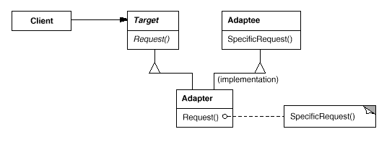
<그림 19> Adapter 패턴 구조 – 상속

<그림 19>이 상속을 이용한 구현 입니다. 여기서 Adaptee 라는 것에 주모할 필요가 있습니다. 이 Adaptee가 바로 기존 시스템의 인터페이스라고 할 수 있습니다. 즉 기존 시스템의 인터페이스를 상속하여 Adapter 클래스를 만들고 이 클래스에서 다시 현재 시스템에 제공할 수 있는 메소드를 정의합니다. 그러면 클라이언트에서는 Adapter 클래스를 자신의 메소드로 호출을 하고 다시 Adapter 클래스의 메소드 내부에는 상속을 통한 상위 클래스의 메소드를 호출하는 형태를 취하게 됩니다.

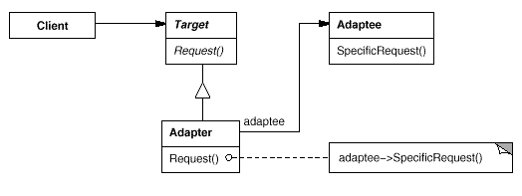
<그림 20> Adapter 패턴 구조 – 조합

상속을 통한 해결책이 물론 코딩량을 현전히 줄이는 장점이 있지만 상속을 할 수 없는 경우가 대부분입니다. 왜냐하면 소스 코드가 공개되어 있지 않을 경우도 있으며 해당 시스템의 패키지가 틀려서 상속시에 접속할 수 있는 메소드의 제한이 있을 수도 있습니다. 이러한 여러가지 이유로 인해서 Adapter 패턴의 대부분의 구조는 상속이 아닌 객체의 조합을 이용한 방법을 사용합니다. 특히 연결해야 할 시스템이 여러 개일 경우 여러 인터페이스로부터 상속을 해야 하는데 자바의 경우는 다중 상속이 지원이 되지 않으므로 구현하는데 많은 애로 사항이 있을 수 있습니다. 그에 비해 조합을 통한 구현은 매우 쉽게 구성됩니다. 우선 클라이언트에서 Adapter 클래스의 메소드를 호출하면 해당 메소드에서 다시 대상이 되는 기존 시스템의 객체가 가지고 있는 적절한 메소드를 호출해 주면 됩니다.

그럼 이제 예제를 통해서 개념을 확실히 잡아 보겟습니다. 우선 현재 시스템의 인터페이스는 <리스트 18>과 같이 정의 되어 있습니다. 즉 이름과 그 사람이 좋아하는 것을 가져오는 메소드가 정의 되어 있습니다. 이러한 형태의 인터페이스로 현재 시스템은 모든 로직들이 구성되어 있습니다.

<리스트 24> SystemInteface.java
package com.pserang.startup.pattern.adapter;

public interface SystemInterface {
String getName();
String getLove();
}

근데 현재 시스템이 기존의 사용자 정보 시스템과 연동이 될 필요성이 있습니다. 그리고 해당 사용자 정보 시스템은 <리스트 25>와 같이 정의 되어 있습니다. 사실 기능상으로는 거의 동일하지만 차이라면 메소드 이름이 틀립니다. 즉 현 시스템은 getName과 getLove라는 메소드를 사용하지만 기존 시스템은 getUserName과 getFavoriteFood라는 메소드를 사용하고 있습니다.

<리스트 25> UserInfoSystem.java
package com.pserang.startup.pattern.adapter;

public class UserInfoSystem {
public String getUserName() {
return "장윤기";
}

public String getFavoriteFood() {
return "케이크 먹는 것이 좋다.";
}
}

이 두 시스템의 인터페이스를 변환해 주기 위해서 Adapter 패턴을 적용하기로 했으며 그 결과물이 바로 <리스트 26> 입니다. <리스트 26>은 우선 기존 시스템의 클래스인 UserInfoSystem을 상속하였습니다. 그리고 현 시스템의 인터페이스인 SystemInteface를 구현하도록 설계 하였습니다. 해당 내용을 보면 외부로 노출되는 메소드는 현재 개발된 시스템의 인터페이스가 사용하고 있는 getName과 getLove를 가지고 있지만 실제 구현된 내용은 기존 시스템의 메소드를 호출하도록 되어 있습니다.

<리스트 26> Adapter.java
package com.pserang.startup.pattern.adapter;

public class Adapter extends UserInfoSystem implements SystemInterface {
public Adapter() {}

public String getName() {
return this.getUserName();
}

public String getLove() {
return this.getFavoriteFood();
}
}

자 그럼 이 Adapter를 사용할 클라이언트를 작성해 보도록 하겠습니다. <리스트 27>를 참조해 보시기 바랍니다. <리스트 27>에서는 현재 개발하는 시스템이기 때문에 자신이 설계된 인터페이스를 사용해야 합니다. 하지만 실제로 해당 인터페이스를 호출하게 되면 기존에 개발된 특정 시스템의 결과가 나타나게 됩니다.

<리스트 27> Client.java
package com.pserang.startup.pattern.adapter;

public class Client {
private Client() {}

public static void main(String[] args) {
SystemInterface inter = new Adapter();
System.out.println(inter.getName() + "는(은) " + inter.getLove());
}
}

무척 간단하며 아마 Adapter 패턴이라는 것을 모르는 개발자라도 이런 식으로 이미 개발하고 있을 수도 있습니다. 이처럼 Adapter 패턴은 현재 개발하고 있는 시스템의 인터페이스를 변경하지 않고 기존 시스템을 호출하고 적용할 수 있는 장점을 가집니다.
지금까지 계속 알아본 디자인 패턴들이 실제 예제 코드 상으로 보면 무척 쉬웠듯이 이 패턴 역시 쉽다는 것을 느낄 수 있을 겁니다.

급속도로 증가하는 객체를 억제하자

Decorator 패턴은 매우 흥미로운 목적을 가지고 있는 패턴입니다. 이 패턴은 상속을 이용하지 않고 개개의 객체들의 동작을 수정하는 방법을 제시하고 있습니다. 상속이라는 것은 매우 유용한 객체 지향 기법이기는 하지만 클래스의 구조 자체가 고정되는 관계로 동적인 변화에 빠르게 대처하지 못합니다. 하지만 Decorator 패턴과 같이 객체의 조합과 역할 부여등을 통하게 되면 훨씬 좋은 융통성을 발휘하게 된답니다. 주로 개별적인 객체들을 Decorator 클래스에 등록 혹은 삭제를 하여 권한을 변경하는 방법을 사용한답니다.
이러한 좋은 융통성을 제공하는 장점을 가지지만 매우 큰 단점을 가지고 있습니다. 즉 동적인 변화를 가져오기 때문에 에러가 발생할 확률이 상당히 높다는 점입니다. 일단 컴파일 등을 통해 잘못된 코딩을 검출해 낼 수 없으며 매우 많은 디버깅 시간을 할애해야만 온전한 결과물을 만들어 낼 수 있기 때문입니다. 이 패턴은 Adapter 패턴과 더불어 Wrapper 패턴이라고 불리기도 합니다.

※ | Decorator 패턴은 동적으로 임무를 추가하여 다양한 결과물들을 만들어 낼 때 사용한다.

문서 편집기를 한번 생각해 보겠습니다. 우선 글씨를 표시해 주는 부분이 있어야 합니다. 그리고 스크롤 바도 필요하겠죠. 근데 스크롤 바는 항상 필요한 것이 아닙니다. 내용이 화면보다 더 많게 되면 그 때 생기게 됩니다. 그리고 보더가 존재합니다. 보더는 하나의 윈도우를 표시하는 부분입니다. 물론 상태 표시줄도 필요하고 메뉴나 아이콘도 필요합니다. 그리고 각각에는 고유한 임무가 있습니다. 그리고 아이콘이나 상태 표시줄 같은 경우 역시 스크롤바와 마찬가지로 환경 설정에 따라 보여질 수도 있고 생략될 수도 있습니다.

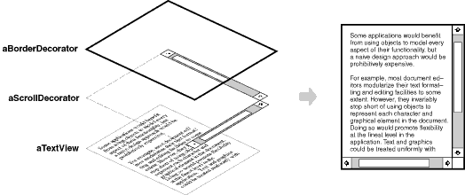
<그림 21> 문서 편집기에 적용한 Decorator 패턴

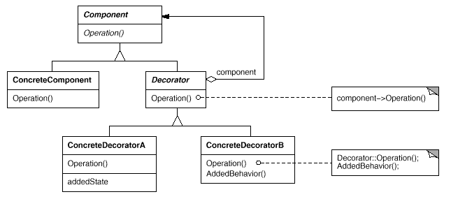
<그림 22> Decorator 패턴 구조

그럼 이제 예제를 통해 Decorator 패턴의 개념을 적용해 보도록 하겠습니다. 어느 카레 전문점이 있습니다. 이 카레 전문점에는 카레와 쇠고기 카레 그리고 공기밥이 메뉴로 준비 되어 있습니다. 그리고 또한 식사량이 많은 고객들을 위해서 곱빼기로 주문을 할 수 있습니다. 자 여기서 클래스 설계를 해 보도록 하겠습니다. 3가지 메뉴에 모두 밥이라는 공통점이 있습니다. 그리고 다시 카레와 쇠고기 카레는 카레가 들어간다는 공통점이 있습니다. 그리고 곱빼기 메뉴는 재료를 두 배로 넣도록 되어 있습니다. 이러한 공통점을 빼보고 각각의 공통점을 Decorator 라는 개념을 적용해 보도록 하겠습니다.
우선 쇠고기 카레를 만든다고 생각해 보겠습니다. 먼저 공기밥을 만듭니다. 그리고 거기에 카레라는 Decorator를 추가합니다. 그리고 다시 쇠고기라는 Decorator를 추가합니다. 곱빼기라면 이것들을 두 개씩 합쳐주면 될 것입니다. 이러한 개념을 소스 코드를 작성해 보겠습니다.

<리스트 28>는 관련된 Decorator 인터페이스입니다. 여기에는 cook이라는 하나의 메소드 만이 존재합니다. 카레라이스와 관련된 모든 음식 재료는 이 인터페이스를 이용할 것입니다.

<리스트 28> FoodDecorator.java
package com.pserang.startup.pattern.decorator;

public interface FoodDecorator {
void cook();
}

<리스트 29>은 밥을 만드는 Decorator 입니다. 카레 메뉴와 관련된 가장 기본이 되는 것인 관계로 다른 음식들이 포함되어 있지 않습니다.

<리스트 29> Rice.java
package com.pserang.startup.pattern.decorator;

public class Rice implements FoodDecorator {
public Rice() {}

public void cook() {
System.out.println("밥입니다.");
}
}

<리스트 30>은 카레와 관련된 Decorator 입니다. 카레는 카레 자체를 먹기 보다는 밥과 함께 먹게 됩니다. 그러한 이유로 내부적으로 food 라는 이름의 음식을 포함시키게 됩니다. 만일 이 필드의 값이 밥을 의미하게 되면 밥과 카레가 결합된 것입니다. 만일 이 음식점에서 돈까스 카레라는 새로운 매뉴를 만들었다면 여기서 food 값은 돈까스를 의미하게 될 것입니다.

<리스트 30> Curry.java
package com.pserang.startup.pattern.decorator;

public class Curry implements FoodDecorator {
public Curry(FoodDecorator food) {
this.food = food;
}

public void cook() {
food.cook();
System.out.println("카레가 추가됩니다.");
}

public FoodDecorator food;
}

<리스트 31>은 쇠고기와 관련된 Decorator 입니다. 카레라이스 집에서 쇠고기는 다른 음식체 첨부되는 형태를 가집니다. 그러므로 카레 Decorator와 마찬가지로 다른 음식을 하나 포함하고 자신을 표현합니다.

<리스트 31> Beef.java
package com.pserang.startup.pattern.decorator;

public class Beef implements FoodDecorator {
public Beef(FoodDecorator food) {
this.food = food;
}

public void cook() {
food.cook();
System.out.println("쇠고기가 추가됩니다.");
}

public FoodDecorator food;
}

<리스트 32>는 곱빼기 요리를 표현하기 위해서 입니다. 자신에게 포함된 food 값을 두 번 실행시켜 주었습니다.

<리스트 32> Double.java
package com.pserang.startup.pattern.decorator;

public class Double implements FoodDecorator {
public Double(FoodDecorator food) {
this.food = food;
}

public void cook() {
food.cook();
System.out.println("** 한번 더 추가 됩니다. **");
food.cook();
}

public FoodDecorator food;
}

이제 주문을 받아 보도록 하겠습니다. 주문 받은 내용은 공기밥, 카레라이스, 쇠고기 카레, 쇠고기 카레 곱빼기, 카레라이스 곱빼기 입니다. 이 주문을 처리하는 클래스가 바로 <리스트 33>입니다.

<리스트 33> FoodFactory.java
package com.pserang.startup.pattern.decorator;

public class FoodFactory {
private FoodFactory() {}

public static void main(String[] args) {
// 공기밥
FoodDecorator rice = new Rice();
displayNextMessage(rice, "공기밥");

System.out.println("===========================================");
System.out.println();

// 카레 + 공기밥
FoodDecorator curry = new Curry(rice);
displayNextMessage(curry, "카레라이스");

System.out.println("===========================================");
System.out.println();

// 카레 + 공기밥 + 쇠고기
FoodDecorator beef = new Beef(curry);
displayNextMessage(beef, "소고기 카레");

System.out.println("===========================================");
System.out.println();

FoodDecorator beefDouble = new Double(beef);
displayNextMessage(beefDouble, "소고기 카레 곱빼기");

System.out.println("===========================================");
System.out.println();

FoodDecorator curryDouble = new Double(curry);
displayNextMessage(curryDouble, "카레라이스 곱빼기");
}

public static void displayNextMessage(FoodDecorator food, String message) {
System.out.println("음식을 조리하기 시작하였습니다.");
food.cook();
System.out.println("주문하신 " + message + " 완성되었습니다.");
}
}

다섯개의 서로 다른 메뉴 즉 서로 다른 특성을 가진 것들의 공통점을 뽑아서 각각의 Decorator를 만들고 필요한 경우에 조합을 하였습니다. 만일 이 음식점에서 새로운 요리들이 추가된다면 이 Decorator 들을 적절하게 조합하면 될 것입니다. 예를 들어 돈까스를 팔게 되었다면 돈까스라는 Decorator를 하나 추가한 후에 여기에 밥이 필요하면 Rice를 카레 돈까스가 필요하면 Curry Decorator와 연관을 시켜 주면 매우 빠르게 다양한 메뉴들을 표현할 수 있게 됩니다.

Decorator 패턴는 여러분이 자바 개발자라면 이미 친근히 사용하고 있는 부분입니다. 특히 java.io 패키지의 경우 이 패턴을 이용해서 사용하고 있습니다. 즉, InputStream/OutputStream이라는 공통적인 클래스에 덧붙여 다양한 경우와 영역에 각각 적용해서 사용할 수 있는 Stream 클래스들이 있습니다. 예를 들어 입출력에 버퍼링을 하고자 한다면 BufferedInputStream과 BufferedOutputStream을 첨부 시켜서 적용합니다. 여기서는 BufferedStream이 바로 Decorator가 되는 것이랍니다.

마치며

이번 호에서는 기존의 라이브러리 혹은 클래스들을 재사용 가능하도록 만드는 패턴에 대해서 알아보았습니다. 디자인 패턴은 새로운 것을 만드는 것도 있지만 기존의 것을 재사용 가능하도록 만드는 데도 많은 관심을 가지고 있습니다.
여기서 알아본 패턴은 총 3가지로 다음과 같습니다.

- Adapter 패턴 : 어떤 한 인터페이스를 다른 인터페이스로 변환 할 때 사용
- Decorator 패턴 : 동적으로 객체에 신뢰성을 추가할 때 사용

지난 호에 이어 지금까지 구조적인 패턴에 대해서 알아보았습니다. 구조적인 패턴은 이 연재의 초기에 알아본 생성과 관련된 패턴에 비해서 좀 더 현실적인 면이 많이 있습니다. 다만 각 패턴간의 유사성이 상당히 심해서 어떠한 경우에 어떤 패턴을 적용할 지 고민되는 부분도 있으며 다음 호부터 알아볼 행동과 관련된 패턴과도 유사한 면이 있습니다. 또한 구조 패턴에도 역시 객체를 생성해야 하기 때문에 생성 패턴이 내부적으로 사용되는 경우도 많이 있습니다.
이 연재를 통해 계속 강조하지만 정확히 패턴에 대해서 이해하는 것이 무엇 보다 중요합니다. 각 패턴의 역할에 대해서 그리고 장단점에 대해서 다시 한번 확인해 보고 실제 여러분들의 프로젝트에 한번 적용해 보기 바랍니다.

프레임워크를 만들어 보자

프레임워크란 무엇인가?

객체 지향에 대한 개념이 본격적으로 등장한 것은 1980년도에 smalltalk라는 객체 지향 언어의 발표와 더불어 시작되었습니다. 물론 그 이전에 객체, 클래스라는 개념이 존재하였고 이를 수용한 언어도 있었지만 smalltalk가 객체 지향의 물꼬를 튼 언어라고 할 수 있답니다.
객체 지향은 절차 지향에 비해서 높은 생산성과 재사용성을 추구하였지만 현대의 복잡한 시스템에서 단순히 객체 지향만으로는 충분히 원하는 목적을 달성할 수 없다는 문제를 깨닫기 시작하였습니다.
이러한 문제의 자각에서 시작해서 객체 지향이라는 개념을 기반으로 컴포넌트, CBD 등 다양한 시도가 있습니다. 특히 디자인 패턴의 경우 객체 지향의 모든 노하우의 결정체라고도 할 수 있을 정도로 객체 지향과 밀접한 연관을 가지고 있습니다.
컴포넌트라는 개념이 객체 지향을 확장하고 재사용성을 좀 더 강화시키기 위해서 내 놓은 개념이긴 하지만 컴포넌트 만으로는 현대 비즈니스를 충분히 충족시켜 줄 수 없었습니다. 그러한 이유로 <그림 23>에서 보는 것과 같이 비즈니스의 발전 속도를 전산 환경이 뒷받침 해 주지 못해서 그 만큼 많은 기회 비용 상실과 위험이 도사리게 된 것입니다.

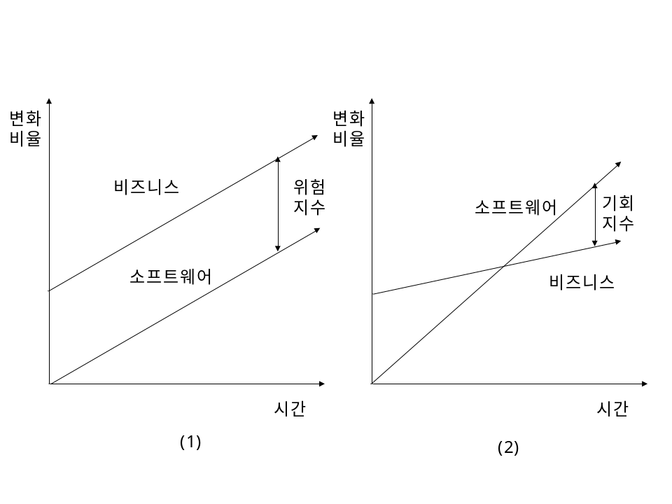
<그림 23> 비즈니스와 소프트웨어의 변화 관계

이러한 소프트웨어의 위기로 인한 좀 더 큰 접근이 바로 프레임워크입니다. 프레임워크에 대한 정의는 여러 가지가 있지만 그 중 몇 가지 대표적인 것을 정리하면 다음과 같습니다.

“프레임워크란 특정한 분야에 대한 서비스를 제공하는 클래스들의 집합이다. 앞서 말한 대로 프레임워크는 클라이언트가 사용하거나 적용시킬 수 있는 개별적인 클래스들과 구조들을 제공한다.”
- 그래디 부치, Object Oriented Analysis and Design

“프레임워크는 프로그래머가 특정한 컴퓨터 솔루션을 위하여 사용하고 확장하고 수정을 가할 수 있는 조립식 소프트웨어 블록들의 모임이다.”
- 탈리젠트, Building Object Oriented Frameworks

“프레임워크는 클래스의 상속 관계보다 더 큰 개념이다. 프레임워크는 클래스 상속 관계에 프레임워크로부터 생성된 객체들 사이의 상호 관계에 대한 내용을 추가한 것이다.”
- 테드 루위스, Object Oriented Application Framework

위의 프레임워크에 대한 3가지 설명을 보면 알겠지만 프레임워크는 단순한 클래스들의 집합보다도 더 큰 확장된 개념을 가지고 있으며 여기에 객체들 사이에 서로 상호 관계에 대한 절차와 방법들을 정의하고 표현해 줍니다. 객체들간의 상호 관계가 미리 정의되어 있는 관계로 어떤 문제가 발생 하거나 혹은 해당 문제가 지속적으로 발생할 경우에 이것을 분석하고 연구하는데 드는 시간을 없앨 수 있으며 이러한 결과가 프로그래머에게 매우 효율적인 환경을 제공해 줍니다. 대표적인 프레임워크로 Visual C++ 개발자에게 무척 친숙한 MFC 등이 여기에 해당 됩니다. 즉 MFC 개발자들은 Win32로 개발할 때 보다 훨씬 빠르고 편리하게 개발을 수행할 수 있습니다. 그 이유는 Win32로 할 때는 모든 것을 개발자가 직접 다 작성해야 하지만 MFC의 경우는 미리 반제품 형태로 작성되어 있는 것을 조합하고 이용하기만 하면 되기 때문입니다. 서버 쪽으로 눈을 돌리면 코바 혹은 EJB 등도 여기에 해당할 수 있습니다. EJB의 경우 원격 인터페이스 홈 인터페이스를 선언하고 비즈니스 혹은 데이터를 표현할 로직을 메소드 별로 구현한 후에 조합 및 배포를 하면 EJB 컨테이너에서 제공하는 다양한 서비스를 이용해서 쉽게 엔터프라이즈 어플리케이션을 개발할 수 있게 됩니다.

이렇게 다양한 이점을 가지게 되는 프레임워크 역시 디자인 패턴을 근간으로 하고 있으며 여기서는 프레임워크를 구성하기 위한 디자인 패턴을 살펴보도록 하겠습니다.

디자인 패턴과 프레임워크의 관계

먼저 본격적으로 들어가기 전에 디자인 패턴과 프레임워크의 관계에 대해서 알아보도록 하겠습니다. 디자인 패턴이란 소프트웨어 개발시에 자주 발생하는 특정한 문제점을 해결하는 방법입니다. 디자인 패턴과 프레임워크 모두 성공적인 소프트웨어 개발을 위해서 재사용성을 촉진시켜주는 기능을 합니다. 하지만 가장 큰 차이점이라고 하면 프레임워크는 특정한 프로그래밍 언어에 대해서 실질적인 디자인, 알고리즘 그리고 구현 등에 초점을 맞추고 있습니다. 하지만 패턴의 경우는 추상적인 디자인과 매우 소규모의 특정한 부분의 재사용에 초점을 두고 있습니다.
프레임워크는 특정한 애플리케이션 분야을 목적으로 하며 여러가지 디자인 패턴들이 포함되어 있으며 디자인 패턴의 경우는 프레임워크의 일부분으로써 볼 수 있다.
즉 MFC는 Visual C++, EJB는 자바라는 언어에 한정 되어 있지만 디자인 패턴은 객체 지향 언어에 모두 다 적용이 될 수 있는 기본 바탕이 됩니다. 그러므로 프레임워크는 수 많은 디자인 패턴을 기반으로 구현되어 있다고 할 수 있습니다.

이번 호에서 살펴 보고자 하는 것은 프레임워크의 가장 중요한 것 중에 하나인 행동을 규정하는 부분에 대한 내용입니다.

상태 변화의 감지

소프트웨어를 개발하는 데 있어서 중요한 이슈 중에 하나는 어떤 특정한 상태 혹은 데이터의 변화를 관련된 모든 곳에 영향을 미치도록 하는 것입니다. 예를 들어 주식과 관련된 소프트웨어를 개발한다고 했을 때 주가의 등락 폭을 그래프 혹은 엑셀 그 외에 수치로 표현을 해야 합니다. 즉 데이터는 주가라는 한가지 이지만 이것을 이용해서 응용해야 할 부분은 무척 많다는 것을 의미합니다. 이와 같은 문제를 해결하는데 적용할 수 있는 것이 바로 Observer 패턴입니다.
Objserver 패턴은 MVC 모델을 언급하면서 가장 자주 나오는 얘기 입니다. 즉 비즈니스 로직과 데이터 그리고 화면을 분리해서 여러가지 화면에 동일한 데이터를 적용할 수 있게 하기 위한 예로 많이 쓰입니다. 물론 여기서는 화면이라는 표현을 하였지만 화면이 아닌 다른 다양한 곳에 적용할 수도 있습니다.

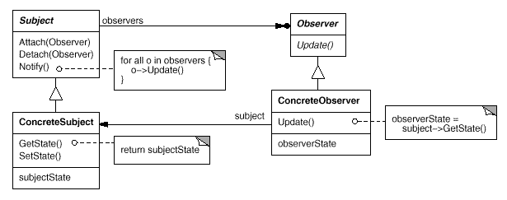
<그림 24> Observer 패턴의 구조

<그림 24>는 Observer 패턴의 전형적인 구조입니다. 이 구조를 보면 크게 Subject 영역과 Observer 영역이 있습니다. 보통 Subject를 데이터로, Observer를 해당 데이터와 연관된 화면 혹은 출력을 의미합니다. 그리고 두 객체의 관계는 Observer가 변경을 실시간으로 처리하기 위해서 Subject에 자기 자신을 등록합니다. 그러면 Subject의 값이 변경 되었을 때 Subject는 자신한테 등록한 Observer 들에게 그 내용을 전달하게 되는 구조입니다.
그럼 먼저 Observer 인터페이스를 구현해 보도록 하겠습니다. Observer 인터페이스에는 <리스트 34>에서 보는 것과 같이 notify라는 하나의 메소드를 가지고 있습니다. 이 메소드의 역할은 Subject에서 해당 Observer에게 변경을 알려 줄 때 사용되는 것입니다.

<리스트 34> Observer.java
package com.pserang.startup.pattern.observer;

import java.util.Hashtable;

public interface Observer {
public void notify(Hashtable subject);
}

다음은 Subject 인터페이스를 구현해 보겠습니다. Subject 인터페이스는 <리스트 35>과 같이 Observer를 등록하는 registObserver 메소드입니다. 이 메소드의 역할을 해당 Subject에 관심을 가지는 Observer를 등록하며 만일 데이터의 변경이 이루어질 경우 이 메소드를 통해 등록된 Observer들의 notify 메소드를 호출합니다.

<리스트 35> Subject.java
package com.pserang.startup.pattern.observer;

public interface Subject {
public void registObserver(Observer obj);
}

이제 2개의 인터페이스를 구현했으니 해당 인터페이스를 통해 작동을 하는 클래스를 작성해 보겠습니다. 여기서는 사용자 정보를 관리하는 데이터와 이에 연결되는 프로그램들에 대해서 알아보겠습니다.
<리스트 36>는 Subject 인터페이스를 구현한 것입니다. 이 클래스에는 사용자를 추가, 삭제하는 기능이 제공되며 해당 작업이 이루어질 때마다 데이터의 변경이 이루어지는 관계로 Observer들에게 변경된 객체를 전송하게 됩니다.

<리스트 36> UserInfoSubject.java
/**
* 사용자의 정보를 보관하고 있는 Subject
* 해당 Subject의 변화가 발생시 (addUser, deleteUser 메소드 호출)
* Observer에게 이를 알리는 클래스
*/
package com.pserang.startup.pattern.observer;

import java.util.*;

public class UserInfoSubject implements Subject {
private Hashtable userTable = null;
private Vector observerList = null;

public UserInfoSubject() {
userTable = new Hashtable();
observerList = new Vector();
}

public void registObserver(Observer obj) {
observerList.add(obj);
}

public void addUser(UserEntity entity) {
userTable.put(entity.id, entity);
updateNotify();
}

public void deleteUser(UserEntity entity) {
userTable.put(entity.id, entity);
updateNotify();
}

private void updateNotify() {
for(int i = 0 ; i < observerList.size() ; i++) {
Observer obj = (Observer)observerList.get(i);
obj.notify(userTable);
}
}
}

자 이제 Observer를 구현해 보겠습니다. <리스트 37>는 Observer 인터페이스를 구현한 것입니다. 만일 Subject에 데이터의 변경이 있을 경우 notify 메소드가 호출이 되고 데이터 집합인 Hashtable을 넘깁니다. 그러면 전송된 데이터 중에서 사용자의 상태가 “delete” 인 것만 화면에 출력합니다.

<리스트 37> UserDeleteViewer.java
package com.pserang.startup.pattern.observer;

import java.util.*;

public class UserDeleteViewer implements Observer {
public void notify(Hashtable subject) {
System.out.println("=======================");
System.out.println("UserDeleteViewer : 변경이 감지 되었습니다.");

Enumeration enum = subject.keys();
while(enum.hasMoreElements()) {
UserEntity entity = (UserEntity)subject.get(enum.nextElement());
if(entity.state.equals("delete")) {
System.out.println("삭제된 사용자가 있습니다.");
System.out.println("id : " + entity.id);
System.out.println("name : " + entity.name);
System.out.println("state : " + entity.state);
}
}
System.out.println("=======================");
}
}

<리스트 38>은 또 다른 Observer 입니다. 이 클래스의 역할은 감지된 모든 데이터를 출력하는 것입니다. 앞서 작성한 <리스트 37>의 경우는 상태가 “delete” 인 경우만 이고 이것은 모든 데이터를 표시합니다.

<리스트 38> UserAllViewer.java
/**
* Subject 에서 변경된 데이터를 감지하여
* 모든 고객 정보를 표시하는 객체
*/
package com.pserang.startup.pattern.observer;

import java.util.*;

public class UserAllViewer implements Observer {
public void notify(Hashtable subject) {
System.out.println("=======================");
System.out.println("UserAllViewer 변경이 감지 되었습니다.");

Enumeration enum = subject.keys();
while(enum.hasMoreElements()) {
UserEntity entity = (UserEntity)subject.get(enum.nextElement());
System.out.println("id : " + entity.id);
System.out.println("name : " + entity.name);
System.out.println("state : " + entity.state);
}
System.out.println("=======================");
}
}

간단하게 나마 Observer와 Subject와 이와 관련된 클래스를 만들어 보았습니다. 이제 이것을 사용할 클라이언트를 작성해 보겠습니다. <리스트 39>은 3개의 사용자 정보를 생성하고 해당 변화에 따라 데이터를 출력하며 마지막 사용자는 삭제 표시를 하도록 하였습니다.

<리스트 39> TestClient.java
package com.pserang.startup.pattern.observer;

public class TestClient {
public static void main(String[] args) {
UserInfoSubject subject = new UserInfoSubject();

UserEntity entity = new UserEntity();

entity.id = "1";
entity.name = "장윤기";
entity.state = "new";
subject.addUser(entity);

entity = new UserEntity();
entity.id = "2";
entity.name = "노애리";
entity.state = "new";
subject.addUser(entity);

Observer observer1 = new UserAllViewer();
subject.registObserver(observer1);

entity = new UserEntity();
entity.id = "3";
entity.name = "장해라";
entity.state = "new";
subject.addUser(entity);

Observer observer2 = new UserDeleteViewer();
subject.registObserver(observer2);

entity = new UserEntity();
entity.id = "3";
entity.name = "장해라";
entity.state = "delete";
subject.deleteUser(entity);
}
}

이런식의 Observer 패턴은 변화를 감지하고 이를 다른 객체들에게 모두 알릴 수 있는 패턴입니다. GUI 프로그래밍을 할 때에 어떤 이벤트에 대해서 감지를 해서 이를 컴포넌트에 알린다거나 그 외에 만은 부분에서 리스터 형태의 클래스 혹은 인터페이스들이 Observer 패턴을 적용한 것입니다.

작업 처리의 집중화

객체 지향 프로그래밍에서 중요한 점 중에 하나는 객체간의 상호 결합도를 떨어뜨리는 것입니다. 객체간의 상호 결합도가 높을 경우에는 시스템이 종속적이 되는 관계로 그 만큼 재사용하기가 어렵기 때문입니다. 객체간의 결합도가 높아지는 이유는 주로 객체간의 상호관계로 인한 경우가 대부분입니다. A라는 객체는 B라는 객체를 처리한 이후에 생성을 해야 한다거나 혹은 그 보다 훨씬 복잡한 관계들로 연관되며 이러한 연관을 완전히 없앨 수는 없습니다.
이렇게 복잡한 관계로 서로 연관된 시스템에서 작업 처리를 집중화 시키는 것이 바로 Mediator 패턴입니다. 즉 어떤 클래스에 접근하기 위해서 어떠한 메소드와 매개변수를 가져야 하는지에 대한 정보가 해당 클래스에 접근하기 위한 모든 클래스에 존재하는 것이 아니라 접근 정보는 오직 Mediator 객체에만 존재하고 Mediator 객체를 통해서 실제로 해당 클래스에 접근하는 형태를 가지고 있습니다.

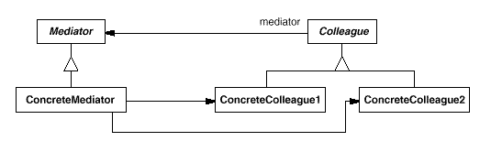
<그림 25> Mediator 패턴의 구조

그럼 예제를 통해 확인해 보도록 하겠습니다. 그럼 우선 <리스트 40>과 같이 Mediator 인터페이스를 구현하도록 하겠습니다.

<리스트 40> Mediator.java
package com.pserang.startup.pattern.mediator;

public interface Mediator {
public String getName();
public void action();
public String getNextName();
}

Mediator 인터페이스에서는 객체간의 상호 연동을 통해 사용되어질 메소드 리스트를 정의합니다. 여기서는 실제 객체의 메소드를 그대로 사용해도 되지만 좀 더 쉽게 인터페이스할 수 있는 이름으로 만들어도 상관 없습니다.
Mediator를 만들었으니 Mediator를 실제로 구현할 클래스를 정의해 보겠습니다. 이 클래스는 Mediator 인터페이스에 정의된 메소드와 실제 구현된 객체의 메소드를 적절히 연결해 주는 역할을 합니다.
<리스트 41>은 Mediator를 구현해서 실제 로직이 담겨 있습니다. getName이라는 메소드는 AnimalName 객체의 getHugeAnimal 메소드와 getNextName 메소드는 AnimalName 객체의 getSmallAnimal 메소드와 연관 됩니다. 그리고 action 메소드의 경우는 ActionAnimal1 객체의 action 메소드와 연계 됩니다.

<리스트 41> TestMediator.java
package com.pserang.startup.pattern.mediator;

public class TestMediator implements Mediator {
private AnimalName act;
private ActionAnimal1 act1;
private ActionAnimal2 act2;

public static void main(String[] args) {
TestMediator main = new TestMediator();
main.mainTrans();
}

public void mainTrans() {
this.act = new AnimalName();
this.act1 = new ActionAnimal1(this);
this.act2 = new ActionAnimal2(this);

this.act2.execute();
}

public void action() {
act1.action();
}

public String getName() {
return act.getHugeAnimal();
}

public String getNextName() {
return act.getSmallAnimal();
}
}

실제 여러분들이 작업할 때는 Mediator 보다는 실제 로직이 구현된 클래스를 먼저 만들게 됩니다. 그리고 이것을 사용하기 위해 인터페이스를 만들고 인터페이스를 구현한 Mediator를 만들게 됩니다. 여기서는 설명의 편의를 위해서 순서를 바꿔서 작성했습니다.
그럼 각각의 로직이 구현된 것이 <리스트 42>, <리스트 43>, <리스트 44> 입니다.

<리스트 42> AnimalName.java
package com.pserang.startup.pattern.mediator;

public class AnimalName {
public AnimalName() {}

public String getHugeAnimal() {
return "거대동물 A";
}

public String getSmallAnimal() {
return "약소동물 B";
}
}

<리스트 43> ActionAnimal1.java
package com.pserang.startup.pattern.mediator;

public class ActionAnimal1 {
public ActionAnimal1(Mediator mediator) {
this.mediator = mediator;
}

public void action() {
System.out.println(this.mediator.getName() +
"는 자신의 이름을 대고 골목대장임을 주장했다.");
System.out.println();
}

public Mediator mediator;
}

<리스트 44> ActionAnimal2.java
package com.pserang.startup.pattern.mediator;

public class ActionAnimal2 {
private Mediator mediator;

public ActionAnimal2(Mediator mediator) {
this.mediator = mediator;
}

public void execute() {
this.mediator.action();
System.out.println(this.mediator.getNextName() +
"는 연속으로 같은 것을 주장했다.");
System.out.println();
}
}

내용들이 그리 복잡하지는 않습니다. 실제로 Mediator 패턴은 쉬운 패턴 중에 하나입니다.
Mediator 패턴을 사용할 때에는 Observer 패턴을 활용하면 유용합니다. Mediator 객체는 Subject 객체로 그리고 Mediator 객체와 연결되어 있는 Observer 객체를 Colleague 객체로 표현할 수 있습니다.
주의할 것은 리팩토링에서는 Mediator 패턴의 남용을 경고하고 있습니다. 즉 하나의 클래스가 너무 비대해 질 수 있다는 점이며 단순히 요청을 넘기는 형태는 다소 불필요할 수도 있다는 점입니다. 꼭 필요한 경우, 그리고 단순화와 집중화가 필요하다가 생각되는 경우 Mediator 패턴은 유용하게 사용되어 질 수 있습니다.

복잡한 시스템은 단순하게 보이게 하자.

중앙 집중식 시스템에서 분산 환경 형태의 시스템으로 변경 되면서 대두된 새로운 문제점인시스템이 복잡해 졌다는 것입니다. 즉 다양한 시스템 그리고 다양한 컴포넌트와 객체들이 조합되어서 하나의 시스템이 이루어지는 관계로 이들간의 관계의 복잡성을 단순화 해야 하는 문제가 발생합니다.
특히 오늘날 J2EE와 닷넷과 같이 다양한 컴포넌트와 서비스가 존재하는 시스템에서는 이러한 요구는 더욱 중요해 집니다. J2EE에서 시스템의 복잡성을 해소하고 클라이언트(서블릿, JSP)에서 서브 시스템에 손쉽게 접근하고 처리할 수 있도록 하기 위해서 2가지 디자인 패턴을 제시하고 있는데 그것이 바로 Session Façade와 Message Façade 패턴입니다. 그리고 이 두 패턴의 근간을 이루고 있는 개념이 바로 Façade 패턴입니다.
Façade 패턴의 주요 개념은 복잡한 시스템에 접근할 수 있는 단순한 인터페이스를 제공하는 것입니다.
<그림 26>를 보시기 바랍니다. 왼쪽에 있는 것이 Façade 패턴을 적용하기 전의 모습입니다. 3개의 클라이언트가 있고 각각의 클라이언트가 시스템의 개별적인 객체에 접근하고 있습니다. 그러기 위해서 모든 클라이언트는 시스템의 개별 객체 혹은 서비스에 접속하는 방법을 알고 있어야 하며 혹시 이 접근 방법에 변경이 생길 경우 클라이언트에 미치는 영향은 매우 커집니다. 이것을 Façade 패턴을 이용해서 오른쪽과 같이 변경시켰습니다. 즉 접근하는 곳을 Façade 하나로만 해 놓은 것이며 접근 방법 혹은 서비스의 변화가 이루어 지더라도 클라이언트는 전혀 영향을 미치지 않고 계속 서비스를 진행해 나갈 수 있는 것입니다.

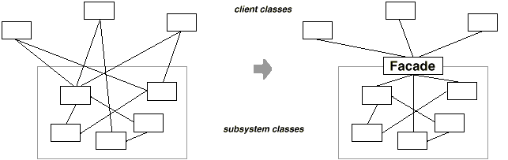
<그림 26> Façade의 주요 목적

Façade 패턴의 가장 대표적인 예는 JDBC 입니다. 다양한 데이터베이스 벤더와 해당 벤더에서 제공하는 수 많은 API 들을 java.sql과 javax.sql 패키지에서 제공하는 몇몇 클래스와 인터페이스 만으로 처리할 수 있도록 하였기 때문입니다. 특히 데이터베이스에 쿼리를 하기 위해서는 Statement라는 단순화된 클래스와 해당 클래스의 서브 클래스만을 이용하면 됩니다.

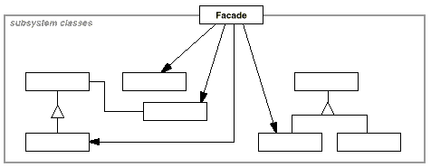
<그림 27> Façade 패턴의 구조

<그림 27>는 Façade 패턴의 구조 입니다. 구조적으로 봤을 때도 특별한 모습을 느낄수는 없습니다. 다만 서브 시스템의 모든 접근을 Façade 객체를 통해서 하고 Façade 객체는 다시 해당 시스템의 객체로 연결을 해 주는 역할을 합니다.
여기서 한가지 기억할 것은 Façade 패턴은 앞서 설명한 Mediator 패턴과 매우 유사한 모습을 가지고 있습니다. 하지만 그 기능적인 측면에서도 다소 차이가 있다는 점입니다. Mediator의 경우는 하나의 클래스 그룹 내에서의 연관 관계를 해소하기 위한 목적을 가지고 있는 반면에 Façade는 좀 더 큰 시스템에 대한 접근 인터페이스를 단순화 시켜서 해당 시스템에 접근을 용이하도록 하는 목적을 가지고 있습니다.

마치며

이상으로 프레임워크를 구성할 수 있는 패턴 중에 3가지에 대해서 알아보았습니다. 디자인 패턴이라는 것은 서로 매우 밀접하게 상관 관계를 가지고 있습니다. 그래서 이것이 정답이다 라고 말 할 수 있는 부분이 그렇게 많지가 않답니다. 프레임워크도 물론 위의 3가지 패턴 뿐만 아니라 지금까지 연재를 통해 알아본 수 많은 패턴들도 사용하고 적용되어 집니다. 이번 호에서 다룬 3가지 패턴을 정리하면 다음과 같습니다.

- Observer 패턴 : 데이터를 다양한 화면 혹은 출력물에서 공유하고 상태의 변화에 따라 이를 적용 시킨다.
- Mediator 패턴 : 객체간의 상호 관계를 Mediator 객체를 이용해서 중앙 집중화 시켜 개별적인 객체에서 다른 객체에 연결하기 위한 정보를 가져야 하는 문제를 해결한다.
- Façade 패턴 : 복잡한 시스템에 접근하기 위한 인터페이스를 단순화 시켜 준다.

위의 3 패턴은 J2EE 디자인 패턴에서 매우 자주 언급되고 다양하게 활용되어지는 관계로 특별히 언급을 해 보았습니다.

